

BĒRNU SOCIĀLĀS APRŪPES UN SOCIĀLĀS REHABILITĀCIJAS CENTRA "UMURGA" ĢIMENES ATBALSTA CENTRS

Rīgas plānošanas reģiona Eiropas Sociālā fonda projekts „Deinstitucionalizācija un sociālie pakalpojumi personām ar invaliditāti un bērniem”

Projekta numurs: 9.2.2.1./15/I/002

Rīga, Latvija| 2018. gada marts

Satura rādītājs
Saīsinājumi un apzīmējumi 3
Terminu skaidrojums 4
1. Reorganizācijas mērķis un pamatojums 8
2. Metodoloģija 11
3. Esošās situācijas apraksts un analīze 13
3.1. BSAC novietojums un pakalpojumu pieejamība 13
3.2. BSAC sniegtie pakalpojumi 15
3.3. Dati par BSAC klientiem 16
3.4. Dati par BSAC personālu 20
3.5. BSAC klientu vajadzības un tiem nodrošinātie pakalpojumi 24
3.6. BSAC ēku apraksts 26
3.7. Dati par BSAC budžetu 27
3.8. Dati par ārpusģimenes aprūpi un citiem BSAC apkārtnē 28
3.9. Pakalpojuma kvalitātes novērtējums 29
3.10. Kopsavilkums un secinājumi 34
4. Priekšlikumi BSAC reorganizācijas risinājumiem 35
4.1. Iespējamās bērnu aprūpes formas 35
4.1.1. Audžuģimeņu nodrošināšana 36
4.1.2. Ilgstošas aprūpes pakalpojumi 37
4.1.3. Atbilstošākie risinājumi 37
4.2. Risinājumi ēku turpmākajai izmantošanai 40
4.3. Priekšlikumi BSAC personāla kompetenču izmantošanai 40
5. Veicamo darbību apraksts, atbildīgie un laika grafiks 42
6. Pielikumi 43
1. PIELIKUMS: BSAC Umurga apkārtnē pieejamie vispārējie un SBS pakalpojumi 43
2. PIELIKUMS: BSAC Umurga bērnu vecuma un dzimuma struktūra uz 31.12.2016. Kļūda! Grāmatzīme nav definēta.
3. PIELIKUMS: BSAC Umurga izmaksu kopsavilkums 2014.-2016. g. 45
4. PIELIKUMS: BSAC Umurga ēkas un telpu fotofiksācija. 47
5. PIELIKUMS. IZVĒRTĒTO ILGSTOŠAS APRŪPES ALTERNATĪVU APRĒĶINI 52
6. Dokumentu analīzē izmantotie literatūras avoti 57

Saīsinājumi un apzīmējumi
% | Procenti
ANO | Apvienoto Nāciju Organizācija
ATT | Atēls
BSAC | Bērnu sociālās aprūpes centrs
BT | Bāriņtiesa
CFLA | Centrālā finanšu un līgumu aģentūra
CSP | Centrālā statistikas pārvalde
DI | Deinstitucionalizācija
ERAF | Eiropas Reģionālās attīstības fonds
ES | Eiropas Savienība
ESF | Eiropas Sociālais fonds
EUR | Eiro
FICE | Fédération Internationale des Communautés Educatives – Starptautiskā kopienas izglītošanas federācija
FT | Funkcionāli traucējumi
GRT | Garīga rakstura traucējumi
ĢVP | Ģimeniskai videi pietuvināts
ĢVPP | Ģimeniskai videi pietuvināts pakalpojums
IFCO | International Foster Care Organisation – Starptautiskā Audžuvecāku organizācija
km | Kilometrs
LM | Labklājības ministrija
LR | Latvijas Republika
m² | Kvadrātmetrs
MK | Ministru kabinets
Nr. | Numurs
NVA | Nodarbinātības valsts aģentūra
NVO | Nevalstiskā organizācija
PMLP | Pilsonības un migrāciju lietu pārvalde
RAIM | Reģionālās attīstības indikatoru modulis
RPR | Rīgas plānošanas reģions
SD | Sociālais dienests
SBP | Sabiedrībā balstīti pakalpojumi
SBSP | Sabiedrībā balstīti sociālie pakalpojumi
SPSR | Valsts informācijas sistēma Sociālo pakalpojumu sniedzēju reģistrs
VARAM | Vides un reģionālās attīstības ministrija
VSAC | Valsts sociālās aprūpes centrs

Terminu skaidrojums
Aizbildnība, aizbildnis | Aizbildnis ir persona, kas iecelta vai apstiprināta Civillikumā noteiktajā kārtībā, lai nodrošinātu bērna tiesību un interešu aizsardzību. Aizbildnis aizvieto saviem aizbilstamajiem vecākus, kā arī pārstāv bērnu personiskajās un mantiskajās attiecībās. Bāriņtiesa var iecelt bērnam aizbildni, ja bērna vecāki nav zināmi; vecāki ir pazuduši vai miruši; ilgstošas slimības gadījumā nespēj realizēt aizgādību; vecākiem atņemtas aprūpes vai aizgādības tiesības (Avots: Latvijas Bāriņtiesu darbinieku asociācija).
Alternatīvā aprūpe | Bērnu, kas palikuši bez vecāku gādības aprūpe. ANO Bērna tiesību konvencijā izmantots un starptautiski atzīts jēdziens. Nostiprināts un detalizēti skaidrots ANO Ģenerālās asamblejas 64. sesijā pieņemtajā rezolūcijā 64/142 “Pamatnostādnes par bērnu alternatīvo aprūpi”. Latvijas normatīvos aktos alternatīvās aprūpes jēdziena vietā tiek izmantots ārpusģimenes aprūpes jēdziens.
Asistents | Fiziskā persona, kas sniedz atbalstu personai ar ļoti smagas vai smagas pakāpes funkcionēšanas ierobežojumu tādu darbību veikšanai ārpus mājokļa, kuras tā invaliditātes dēļ nevar veikt patstāvīgi, — nokļūt vietā, kur tā mācās, strādā, saņem pakalpojumus, pārvietoties un aprūpēt sevi izglītības iestādē, algota darba vietā, būt saskarsmē ar citām fiziskajām un juridiskajām personām, kā arī palīdz personai ar redzes invaliditāti apgūt profesionālās pamatizglītības, profesionālās vidējās izglītības vai augstākās izglītības programmu (Avots: Invaliditātes likums).
Atbalsta pakalpojumi | DI plāna ietvaros atbalsta pakalpojumi ir pakalpojumu klāstu, kas nodrošina to lai bērni, kas šobrīd dzīvo sociālās aprūpes centros, varētu augt ģimeniskā vidē un bērni ar funkcionāliem traucējumiem varētu saņemt sociālo aprūpi un rehabilitāciju savā pašvaldībā. Savukārt pieaugušie ar garīga rakstura traucējumiem atbilstoši savām iespējām un ar speciālistu atbalstu varēs izvēlēties dzīvot patstāvīgi un strādāt sev piemērotu darbu (Avots: Labklājības ministrijas mājas lapa - Sabiedrībā balstīti sociālie pakalpojumi un deinstitucionalizācija).
Atelpas brīža pakalpojums | Atelpas brīža pakalpojuma sniedzējs nodrošina personām ar funkcionāliem traucējumiem īslaicīgu sociālo aprūpi līdz 30 diennaktīm gadā, aizstājot aprūpes procesā mājsaimniecības locekļus. (Avots: MK noteikumi Nr. 338 Prasības sociālo pakalpojumu sniedzējiem).
Audžuģimene | Ģimene vai persona, kas nodrošina aprūpi bērnam, kuram uz laiku vai pastāvīgi atņemta viņa ģimenes vide vai kura interesēs nav pieļaujama palikšana bioloģiskajā ģimenē līdz brīdim, kad bērns var atgriezties savā ģimenē vai, ja tas nav iespējams, tiek adoptēts, viņam nodibināta aizbildnība vai bērns ievietots bērnu aprūpes iestādē (Avots: Sociālo pakalpojumu aģentūra).
Specializētā audžuģimene | Audžuģimene, kas nodrošina aprūpi noteiktas mērķgrupas bērnam, kuram ir nepieciešama īpaša aprūpe (Avots: Bērnu tiesību aizsardzības likums).
Ārpusģimenes aprūpe | Aprūpe, kas bāreņiem un bez vecāku gādības palikušiem bērniem tiek nodrošināta pie aizbildņa, audžuģimenē, bērnu aprūpes iestādē (Avots: Bērnu tiesību aizsardzības likums).
Bārenis | Bērns, kura vecāki nav zināmi, ir pazuduši vai ilgstošas slimības dēļ nespēj realizēt aizgādību vai kura vecākiem atņemtas aprūpes vai aizgādības tiesības (Avots: Bērnu tiesību aizsardzības likums).
Bez vecāku gādības palicis bērns | Bērns, kura vecāki nav zināmi, ir pazuduši vai ilgstošas slimības dēļ nespēj realizēt aizgādību vai kura vecākiem atņemtas aprūpes vai aizgādības tiesības (Avots: Bērnu tiesību aizsardzības likums).
Bērna aprūpe | Bērna aprūpe nozīmē viņa ikdienas uzturēšanu, kas ietver ēdiena, apģērba, mājokļa un veselības aprūpes nodrošināšanu, bērna kopšanu un viņa izglītošanu, audzināšanu, kā arī garīgās un fiziskās attīstības nodrošināšanu, pēc iespējas ievērojot viņa individualitāti, spējas un intereses un sagatavojot bērnu neatkarīgai dzīvei (Avots: Valsts bērnu tiesību aizsardzības inspekcija).
Deinstitucionalizācija | Pakalpojumu sistēmas izveide, kas sniedz personai, kurai ir ierobežotas spējas sevi aprūpēt, nepieciešamo atbalstu, lai tā spētu dzīvot mājās vai ģimenes vidē; ilgstošs process, kura laikā pakalpojumus institūcijās aizstāj ar pakalpojumiem personas dzīvesvietā (Avots: Labklājības ministrijas Rīcības plāns deinstitucionalizācijas īstenošanai 2015.-2020. gadam).
Dienas aprūpes centrs | Institūcija, kas dienas laikā nodrošina sociālās aprūpes un sociālās rehabilitācijas pakalpojumus, sociālo prasmju attīstību, izglītošanu un brīvā laika pavadīšanas iespējas personām ar garīga rakstura traucējumiem, invalīdiem, bērniem no trūcīgām ģimenēm un ģimenēm, kurās ir bērna attīstībai nelabvēlīgi apstākļi, kā arī personām, kuras sasniegušas vecumu, kas dod tiesības saņemt valsts vecuma pensiju (turpmāk — pensijas vecuma personām) (Avots: Sociālo pakalpojumu un sociālās palīdzības likums).
Funkcionālie traucējums | Slimības, traumas vai iedzimta defekta izraisīts fiziska vai garīga rakstura traucējums, kas ierobežo personas spējas strādāt, aprūpēt sevi un apgrūtina personas iekļaušanos sabiedrībā (Avots: Sociālo pakalpojumu un sociālās palīdzības likums).
Garīga rakstura traucējums | Psihiska saslimšana vai garīgās attīstības traucējums, kas ierobežo personas spējas strādāt un aprūpēt sevi, kā arī apgrūtina tās iekļaušanos sabiedrībā un kas noteikts atbilstoši spēkā esošajai Starptautiskās statistiskās slimību un veselības problēmu klasifikācijas (SSK) redakcijai (Avots: Sociālo pakalpojumu un sociālās palīdzības likums).
Ģimeniskai videi pietuvināts pakalpojums | Pakalpojuma forma, kas paredz bērna aprūpi mazās grupās tādā veidā, kas līdzinās autonomas ģimenes apstākļiem ar vienu vai vairākiem aprūpes speciālistiem, kas pilda vecāku funkcijas (Avots: Common European Guidelines on the Transition from Institutional to Community-based Care http://www.deinstitutionalisationguide.eu/wp-content/uploads/2016/04/GUIDELINES-Final-English.pdf, 28. lpp.).
Grupu dzīvoklis (māja) | Māja vai atsevišķs dzīvoklis, kurā personai ar garīga rakstura traucējumiem nodrošina mājokli, individuālu atbalstu sociālo problēmu risināšanā un, ja nepieciešams, sociālo aprūpi (Avots: Sociālo pakalpojumu un sociālās palīdzības likums).
Specializēts ģimeniskai videi pietuvināts pakalpojums | Ģimeniskai videi pietuvināts ilgstošas aprūpes pakalpojums, kurš nodrošina aprūpi noteiktas mērķa grupas bērniem, kuram ir nepieciešama īpaša aprūpe (Autoru izstrādāts)
Klienta aprūpes līmenis | Personas pašaprūpes spēju iztrūkuma pakāpi raksturojoša, skaitliski izteikta vērtība, kuru nosaka sociālā darba speciālista piesaistīta multidisciplināra speciālistu komanda, pamatojoties uz personas funkcionālo traucējumu smaguma pakāpes un vajadzību, kā arī sociālās aprūpes pakalpojuma nodrošināšanai veicamo darbību un piesaistāmo resursu apjoma novērtējumu (Avots: Sociālo pakalpojumu un sociālās palīdzības likums).
Ilgstošas sociālās aprūpes un sociālās rehabilitācijas institūcija | Sociālā institūcija, kas nodrošina personai, kura vecuma vai veselības stāvokļa dēļ nespēj sevi aprūpēt, kā arī bāreņiem un bez vecāku gādības palikušiem bērniem mājokli, pilnu aprūpi un sociālo rehabilitāciju (Avots: Sociālo pakalpojumu un sociālās palīdzības likums).
Individuālo vajadzību izvērtēšana | Process, kura gaitā tiek noteikts bērna stāvoklis, situācija, raksturlielumi u.c. rādītāji (Avots: Bāreņa un bez vecāku gādības palikuša bērna attīstības vērtēšanas kritēriju un individuālā izvērtējuma metodika).
Invaliditāte | Invaliditāte ir ilgstošs vai nepārejošs ļoti smagas, smagas vai mērenas pakāpes funkcionēšanas ierobežojums, kas ietekmē personas garīgās vai fiziskās spējas, darbspējas, pašaprūpi un iekļaušanos sabiedrībā (Avots: Invaliditātes likums).
Jauniešu māja | Ilgstošas sociālās aprūpes un sociālās rehabilitācijas institūcijas izveidota viena vai vairākas atsevišķas dzīvokļa tipa telpas, kurās bāreņi un bez vecāku gādības palikuši bērni vecumā no 15 līdz 17 gadiem apgūst sociālās prasmes un iemaņas, kuras nepieciešamas patstāvīgai dzīvei (Avots: Izvērtējums „Publisko individuālo pakalpojumu klāsta izvērtējums atbilstoši apdzīvojumam”).
Juridiski brīvi bērni | Bērns kļūst juridiski brīvs tikai tad, kad viņa vecākiem likumā noteiktajā kārtībā ir atņemtas aizgādības tiesības, tas ir, ja vecāki ir miruši, ja vecāki ir devuši piekrišanu bērna adopcijai vai arī ja vecāku piekrišana nav iespējama kāda pastāvīga šķēršļa dēļ (Avots: Rīgas domes informatīvais portāls).
Sabiedrībā balstīti sociālie pakalpojumi | Pakalpojumi, kas personai sniedz atbalstu funkcionālo traucējumu radīto ierobežojumu pārvarēšanai, dodot iespēju dzīvot mājās, un bērnu gadījumā - augt ģimeniskā vai tai pietuvinātā vidē3 , ietverot preventīvos pasākumus, lai novērstu institūciju pakalpojumu nepieciešamību. Sabiedrībā balstīti pakalpojumi ir pretstatīti institucionālajai aprūpei (Avots: Labklājības ministrijas Rīcības plāns deinstitucionalizācijas īstenošanai 2015.-2020. gadam).
Sociālās aprūpes pakalpojumi | Pasākumu kopums, kas vērsts uz to personu pamatvajadzību apmierināšanu, kurām ir objektīvas grūtības aprūpēt sevi vecuma vai funkcionālo traucējumu dēļ, un ietver sevī pakalpojumus personas dzīvesvietā un ilgstošas sociālās aprūpes institūcijās (Avots: Sociālo pakalpojumu un sociālās palīdzības likums).
Sociālā darba speciālists | Persona, kurai ir šajā likumā noteiktā izglītība un kura veic sociālā darbinieka, karitatīvā sociālā darbinieka, sociālā aprūpētāja, sociālā rehabilitētāja vai sociālās palīdzības organizatora profesionālos pienākumus (Avots: Sociālo pakalpojumu un sociālās palīdzības likums).
Sociālo pakalpojumu sniedzējs | Persona, kas sniedz sociālās aprūpes, sociālās rehabilitācijas, profesionālās rehabilitācijas un sociālā darba pakalpojumus (Avots: Sociālo pakalpojumu un sociālās palīdzības likums).
Pamatvajadzības | Ēdiens, apģērbs, mājoklis, veselības aprūpe, obligātā izglītība (Avots: Sociālo pakalpojumu un sociālās palīdzības likums).
Paliatīvā aprūpe | Paliatīvā aprūpe ir aktīva, visaptveroša to pacientu aprūpe, kuru izārstēšana vairs nav iespējama, un kurā prioritāra ir sāpju un citu simptomu, sociālo, psiholoģisko un garīgo problēmu kontrole, ņemot vērā, ka paliatīvā aprūpe savā pieejā ir starpdisciplināra un aptver pacientu, ģimeni un apkārtējo sabiedrību un nodrošina pacientam nepieciešamās vajadzības neatkarīgi no vietas, kur viņš atrodas – gan mājās, gan slimnīcā, ar nolūku saglabāt labāko iespējamo dzīves kvalitāti, līdz iestājas nāve (Avots: Veselības ministrija).
Prasības sociālo pakalpojumu sniedzējiem | 2017. gada 13. jūnijā pieņemtie Ministru kabineta noteikumi Nr. 338 “Prasības sociālo pakalpojumu sniedzējiem”.
Tehniskie palīglīdzekļi | Aprīkojums vai tehniskās sistēmas, kas novērš, kompensē, atvieglo vai neitralizē funkcijas pazeminājumu vai invaliditāti (Avots: Sociālo pakalpojumu un sociālās palīdzības likums).

Reorganizācijas mērķis un pamatojums
Izstrādājot 21. gadsimtam piemērotas sociālās aprūpes un atbalsta struktūras, Latvijā tiek īstenots deinstitucionalizācijas (turpmāk – DI) projekts, kas paredz, ka lielie institucionālās aprūpes centri tiks aizstāti ar sabiedrībā balstītiem sociālajiem pakalpojumiem (turpmāk – SBSP) un ģimeniskai videi pietuvinātiem pakalpojumiem (turpmāk – ĢVPP). Deinstitucionalizācijas ietvaros Rīgas plānošanas reģionā tiek īstenots projekts “Deinstitucionalizācija un sociāli pakalpojumi personām ar invaliditāti un bērniem”, kura ietvaros tiek izstrādāts arī Bērnu sociālās aprūpes un sociālās rehabilitācijas centra “Umurga” reorganizācijas plāns.
Īstenojot DI, Latvijā tiks nodrošinātas starptautiskās saistības, kas izriet no ANO Bērnu tiesību konvencijas, kas ir pieņemta 1989. gada 20. novembrī. ANO Bērnu tiesību konvencija paredz primāri nodrošināt ārpusģimenes aprūpē esošam bērnam augšanu ģimeniskā vai tai pietuvinātā vidē, nosakot, ka bērnam, kuram īslaicīgi vai pastāvīgi nav savas ģimenes vai kuru viņa paša interesēs nedrīkst atstāt ģimenē, ir tiesības uz īpašu valsts aizsardzību un palīdzību. Papildus tam, Eiropas Padomes Ministru komitejas ieteikums dalībvalstīm Nr.Rec(2005)5 par to bērnu, kuri dzīvo ilgstošas aprūpes institūcijās, tiesībām ir, ka “gadījumos, ja bērns atrodas ilgstošas aprūpes institūcijā, tad tam ir jānodrošina neliela ģimenes dzīves apstākļiem līdzīga dzīvojamā telpa”. Vienlaikus rezolūcijā, ko pieņēmusi ANO Ģenerālā asambleja par Trešās komitejas ziņojumu (A/64/434) 64/142 “Pamatnostādnes par bērnu alternatīvo aprūpi” nosaka, ka“ tur, kur vēl aizvien ir lielas ilgstošas aprūpes institūcijas, ir jāizstrādā alternatīvas, kas ļaus šīs institūcijas pakāpeniski likvidēt, īstenojot vispārēju DI stratēģiju ar precīziem mērķiem un uzdevumiem”. Tāpat Rezolūcija paredz, ka “ilgstošas aprūpes institūcijām jābūt mazām un organizētām atbilstīgi bērna tiesībām un vajadzībām, un to videi jābūt pēc iespējas tuvai ģimenes vai nelielas grupas videi. Institūciju vispārīgajam mērķim jābūt pagaidu aprūpei un aktīvai dalībai bērna atkalapvienošanā ar ģimeni vai, ja tas nav iespējams, stabilas aprūpes nodrošināšanai alternatīvā ģimenes vidē, tostarp gādājot par adopciju”.
Latvijā kā viens no pamatprincipiem DI īstenošanai ārpusģimenes aprūpē esošiem bērniem tiek izmantoti FICE (Fédération Internationale des Communautés Educatives – Starptautiskā kopienas izglītošanas federācija), IFCO (International Foster Care Organisation – Starptautiskā Audžuvecāku organizācija) un SOS Children’s Villages (SOS bērnu ciemati) izstrādātie Quality4Children standarti bērnu ārpusģimenes aprūpei Eiropā, kas paredz, ka “ārpusģimenes aprūpes vietai jāatbilst bērna vajadzībām, dzīves situācijai un sākotnējai sociālajai videi”. Izrietoši, ilgstošas aprūpes institūcijām ir jāpieliek apzinātas pūles, lai nodrošinātu ārpusģimenes aprūpes vietas atbilstību bērna vajadzībām, dzīves situācijai un sociālajai videi. Tāpat arī Ģimenes valsts politikas pamatnostādnes 2011. – 2017.gadam un Pamatnostādnes sociālo pakalpojumu attīstībai 2014. – 2020.gadam paredz sekmēt ģimenisku vidi ārpusģimenes aprūpes iestādēs, optimizējot ilgstošas sociālās aprūpes institūcijas un bērnu grupu lielumu, ieviešot „Quality4Children” standartu, nosakot, ka bērnu ilgstošas aprūpes institūcijās bērnu skaits grupā nepārsniedz 8 bērnus. Minētie principi par bērnu aprūpes grupām un nelielu bērnu skaitu institūcijā (ne vairāk kā 3 grupas x 8 bērni ģimeniskai videi pietuvinātā pakalpojumā un 12 aprūpē esoši bērni “jauniešu mājā”) ir iekļauti Ministru kabineta 2017. gada 13. jūnija noteikumos Nr.338 “Prasības sociālo pakalpojumu sniedzējiem” (turpmāk – prasības sociālo pakalpojumu sniedzējiem) un prasības sociālo pakalpojumu sniedzējiem ir stājušās spēkā (pilnīga to izpilde jānodrošina līdz 2023. gada 1. janvārim), vienlaikus nosakot, ka ilgstošas aprūpes institūcija ģimeniskai videi pietuvinātu sociālo pakalpojumu veido atsevišķās dzīvokļa tipa sociālā pakalpojuma sniegšanas vietās, tai skaitā dzīvojamās mājās vai dzīvokļos.
Tā kā ANO Bērnu tiesību komitejas 2016. gada 29. janvāra noslēguma apsvērumos par ANO Konvencijas par bērna tiesībām izpildi izteiktas bažas, ka bērni tiek ievietoti ilgstošas aprūpes institūcijās (garīgās veselības aprūpes iestādēs) kopā ar pilngadīgām personām, tad vairs netiek atbalstīta bērnu un pilngadīgu personu atrašanās un ilgstoša sociālās aprūpes un sociālās rehabilitācijas pakalpojuma saņemšana vienā ilgstošas aprūpes institūcijā, savukārt pakalpojumu plānošanā, attīstībā un sniegšanā tiek ievērots princips, ka netiek pieļauta nesaderīgu klientu grupu atrašanās vienuviet.
Attiecībā uz bērniem ar funkcionāliem traucējumiem, kuriem ir noteikta invaliditāte un kuri dzīvo ģimenēs, ANO Konvencijas par personu ar invaliditāti tiesībām 7. pants īpaši uzsver bērnu ar invaliditāti īpašo stāvokli un nepieciešamību dalībvalstīm veikt visus nepieciešamos pasākumus, lai nodrošinātu, ka bērni ar invaliditāti vienlīdzīgi ar citiem bērniem pilnībā izmanto visas cilvēktiesības un pamatbrīvības. Tāpat ir noteikts, ka visos lēmumos, kas attiecas uz bērniem ar invaliditāti, galvenajam apsvērumam jābūt bērna vislabākajām interesēm. Dalībvalstis nodrošina, ka bērniem ar invaliditāti vienlīdzīgi ar citiem bērniem ir tiesības brīvi paust savu viedokli par visiem ar viņiem saistītajiem jautājumiem, viņu uzskatus pienācīgi ņemot vērā atbilstoši viņu vecumam un briedumam, un atbilstoši viņu invaliditātei un vecumam saņemt palīdzību šo tiesību īstenošanai. Papildu tam, ANO Konvencijas par personu ar invaliditāti tiesībām 23. pants paredz, ka dalībvalstis nodrošina, ka bērniem ar invaliditāti ir vienlīdzīgas tiesības attiecībā uz ģimenes dzīvi. Lai īstenotu šīs tiesības un nepieļautu bērnu ar invaliditāti slēpšanu, pamešanu, atstāšanu novārtā un nošķiršanu, dalībvalstis apņemas sniegt savlaicīgu un plašu informāciju, pakalpojumus un atbalstu bērniem ar invaliditāti un viņu ģimenēm. Vienlaikus, īstenojot DI, Latvijā tiks nodrošinātas arī starptautiskās saistības, kas izriet no ANO Bērnu tiesību konvencija 23. panta, kas paredz, ka ikvienam bērnam ar garīgiem vai fiziskiem traucējumiem jādzīvo pilnvērtīga un cienīga dzīve apstākļos, kas ļauj saglabāt pašcieņu, palīdz uzturēt ticību saviem spēkiem un atvieglo viņu iespējas aktīvi piedalīties sabiedrības dzīvē. Ikvienam bērnam ar garīgiem vai fiziskiem traucējumiem ir tiesības uz īpašu aprūpi, un ir jāveicina un jānodrošina to, lai bērnam, kam uz to ir tiesības, un par viņa aprūpi atbildīgajām personām atbilstoši pieejamiem resursiem tiek sniegta lūgtā palīdzība, kas būtu piemērota konkrētā bērna stāvoklim un viņa vecāku vai citu par bērnu atbildīgo personu apstākļiem.
Reorganizācijas plāna virsmērķis – sekmēt ārpusģimenes aprūpē esošo bērnu iespējas augt ģimeniskā vai tai pietuvinātā vidē;
Reorganizācijas plāna tiešais mērķis – izvērtēt Bērnu sociālās aprūpes un sociālās rehabilitācijas centra “Umurga” Ģimenes atbalsta centra sniegtā pakalpojuma atbilstību ģimeniskai videi pietuvināta pakalpojuma nosacījumiem un izstrādāt priekšlikumus iestādes reorganizācijai;
Reorganizācijas plāna īstenošanas laika periods – Reorganizācijas plāns tiks īstenots Rīgas plānošanas reģiona īstenotā projekta “Deinstitucionalizācija un sociāli pakalpojumi personām ar invaliditāti un bērniem” ietvaros.
Reorganizācijas plāna izstrādi veic Latvijas Cilvēku ar īpašām vajadzībām sadarbības organizācija SUSTENTO, kas dibināta 2002.gadā, sākotnēji apvienojoties 13 organizācijām. Šogad, atzīmējot organizācijas 15. gadadienu, SUSTENTO ir apvienojušās jau 49 organizācijas. Kopējais biedru skaits ir ap 50 000 cilvēku visā Latvijā. SUSTENTO ir Latvijas lielākā cilvēku ar invaliditāti un pacientu organizāciju apvienība, kuras mērķis ir veicināt vienlīdzīgas līdzdalības iespējas ikvienam, sekmējot cilvēku ar īpašām vajadzībām tiesību ievērošanu visās jomās, lai nodrošinātu pilnvērtīgu iekļaušanos sabiedrībā. Balstoties uz mūsu organizācijas pamatvērtībām, SUSTENTO iesaistījusies dažādu mūsu valstij būtisku jautājumu risināšanā, gan uzņemoties iniciatīvu politisko dokumentu izstrādē, gan aktīvi iesaistoties to praktiskajā realizācijā. 2015.gadā ekspertu komanda SUSTENTO vadībā izstrādāja Rīcības plāns deinstitucionalizācijas īstenošanai 2015. – 2020. gadam. Labi izprotot šo jautājumu un esot pilnīgi pārliecināti, ka ikvienam cilvēkam, neatkarīgi no viņa invaliditātes smaguma, ir tiesības dzīvot sabiedrībā, mēs esam uzņēmušies turpināt jau izstrādātā plāna praktisku realizāciju – veidojot ilgstošās aprūpes iestāžu reorganizācijas plānus Rīgas reģionā un RPR DI plānu.

Metodoloģija
Lai īstenotu reorganizācijas plāna izstrādi, tika veikta sociālās aprūpes segmenta izpēte, apzinot viedokli no:
- sociālās aprūpes pakalpojumu plānotāju puses: valsts, pašvaldības sociālās jomas ekspertiem;
- sociālo pakalpojumu sniedzēju puses: sociālās aprūpes institūcijām, sabiedrībā balstītu sociālo pakalpojumu sniedzējiem – grupu mājas (dzīvoklis), dienas aprūpes centri, specializētās darbnīcas;
- aprūpes pakalpojumu saņēmēju puses: ģimenēm, kurās ir bērni ar funkcionāliem traucējumiem;
- nevalstisko organizāciju pārstāvju puses, kuru darbība ir vērsta uz DI mērķa grupas interešu aizstāvību, ārpusģimenes aprūpē iesaistīto speciālistu un audžuģimeņu profesionālu izglītošanu, un atbalsta sniegšanu ģimenēm: bērnu paliatīvā aprūpe, ģimenes asistenta pakalpojums, u.c. atbalsts.
Reorganizācijas plāna izstrādei vajadzīgā informācija tika iegūta kombinējot gan kvalitatīvās, gan kvantitatīvās pētnieciskās metodes. Ietverot publiskotās informācijas apkopošanu un analīzi. Aprūpes iestādes esošās situācijas izvērtējumā pielietotās pētnieciskās metodes: (a) dokumentu analīze, (b) statistikas datu analīze, (c) DI projekta ietvaros aprūpes iestādē esošo bērnu un pieaugušo personu ar garīga rakstura traucējumiem individuālo vajadzību izvērtējumu sekundārā datu analīze, (d) paplašinātā pārrunu diskusija, (e) padziļinātās intervijas un (f) iestādes ikdienas darbības novērojums.
- Dokumentu analīze – lai izvērtētu BSAC reorganizācijas iespējas un ģimeniskai videi pietuvinātu pakalpojumu attīstīšanas iespējas, tika izzināti arī dažādi politikas plānošanas dokumenti, vadlīnijas, iepriekš veikti pētījumi, u.c. dokumenti. Saraksts ar izmantotajiem dokumentiem ir pieejams 6. pielikumā.
- Statistikas datu analīze – plāna izstrādē ir izmantota oficiāla statistika, kas apkopota LM sociālo pakalpojumu reģistrā, LM pārskatos par ilgstošas sociālās aprūpes un sociālās rehabilitācijas pakalpojumu sniegšanu, LR Centrālās statistikas pārvaldes datubāzē, PMLP datubāzē, VARAM RAIM datubāzē, Bāriņtiesu apkopotie dati, u.c. Lai apkopotu informāciju par vispārējo un sabiedrībā balstītu sociālo pakalpojumu pieejamību, tika izmantoti dažādi Interneta resursi, t.sk. pašvaldību mājas lapas, izglītības un veselības aprūpes iestāžu mājas lapas, Interneta izziņas, u.tml.
- DI projekta ietvaros aprūpes iestādē esošo bērnu un pieaugušo personu ar garīga rakstura traucējumiem individuālo vajadzību izvērtējumu sekundārā datu analīze - ESF projekta “Deinstitucionalizācija un sociālie pakalpojumi personām ar invaliditāti un bērniem” ietvaros biedrība “Latvijas SOS-bērnu ciematu asociācija” veica ārpusģimenes aprūpē esošu bērnu, kuri atrodas ilgstošas sociālās aprūpes un sociālās rehabilitācijas institūcijās, individuālo vajadzību izvērtējumu, tai skaitā izvērtējot arī BSAC Zīles esošo bērnu vajadzības.
- BSAC ikdienas darbības novērojums – plāna izstrādes laikā tika organizēta klātienes vizīte BSAC, kuras laikā eksperti iepazinās ar BSAC vadību un darbiniekiem, apskatīja BSAC telpas, organizētās sarunās ar BSAC personālu izzināja esošo situāciju un personāla viedokli par BSAC reorganizācijas vajadzībām un potenciālajiem risinājumiem. Vizīte tika iepriekš rūpīgi plānota, veicot BSAC darbības rādītāju priekšizpēti, kā arī sagatavojot BSAC datu ieguves instrumentāriju. Atbilstoši nepieciešamībai un iespējām vizīšu laikā tika izmantotas sekojošas datu ieguves metodes:
  - Paplašinātā pārrunu diskusija ar BSAC vadību un darbiniekiem – klātienes vizīšu laikā tika īstenotas padziļinātas, daļēji strukturētas intervijas ar BSAC darbiniekiem.
  - Nestrukturētas intervijas ar BSAC ievietotajiem bērniem – ņemot vērā mērķgrupas specifiku (bērni un jaunieši) klātienes vizīšu laikā eksperti iniciēja neformālas un nestrukturētas sarunas ar BSAC bērniem, kas norisinājās brīvā un nepiespiestā gaisotnē bez iepriekš izstrādātām interviju vadlīnijām.
  - Līdzdalīgie novērojumi – BSAC vizīšu laikā eksperti veica novērojumus, fiksējot dažādus BSAC aprūpes modeļa, telpu, darba organizācijas, personāla un bērnu attieksmes u.c. novērojumus. Tika veiktas arī iestādes infrastruktūras un telpu fotofiksācijas.
- Padziļinātas intervijas – lai panāktu BSAC darbības un aprūpes modeļa objektīvu vērtējumu, gūtie ieskati tika ne vien analizēti kopsakarībās ar iegūtajiem statistikas datiem, bet arī konsultējoties ar citiem ekspertiem, t.sk. individuālo izvērtējumu izstrādātājiem.
- SD datu aptauja – lai apkopotu datus par ārpusģimenes aprūpi, novadā esošajām NVO un to darbību, pakalpojumu pieejamību u.c. aspektiem, tika izstrādāta un elektroniski izplatīta arī pašvaldību sociālo dienestu datu aptauja.

Esošās situācijas apraksts un analīze

BSAC novietojums un pakalpojumu pieejamība
Bērnu sociālās aprūpes un sociālās rehabilitācijas centra “Umurga” ģimenes atbalsta centrs (turpmāk tekstā – BSAC Umurga) atrodas Limbažu novada Umurgas pagastā, Umurgā, U. Sproģa ielā 7 (skat. 1. attēlu). BSAC Umurga ir izvietots pirmsskolas izglītības iestādes “Zīļuks” telpās. BSAC Umurga ir dibināts 1994. gadā, un 1996. gadā iestāde iegūst bērnu nama statusu.
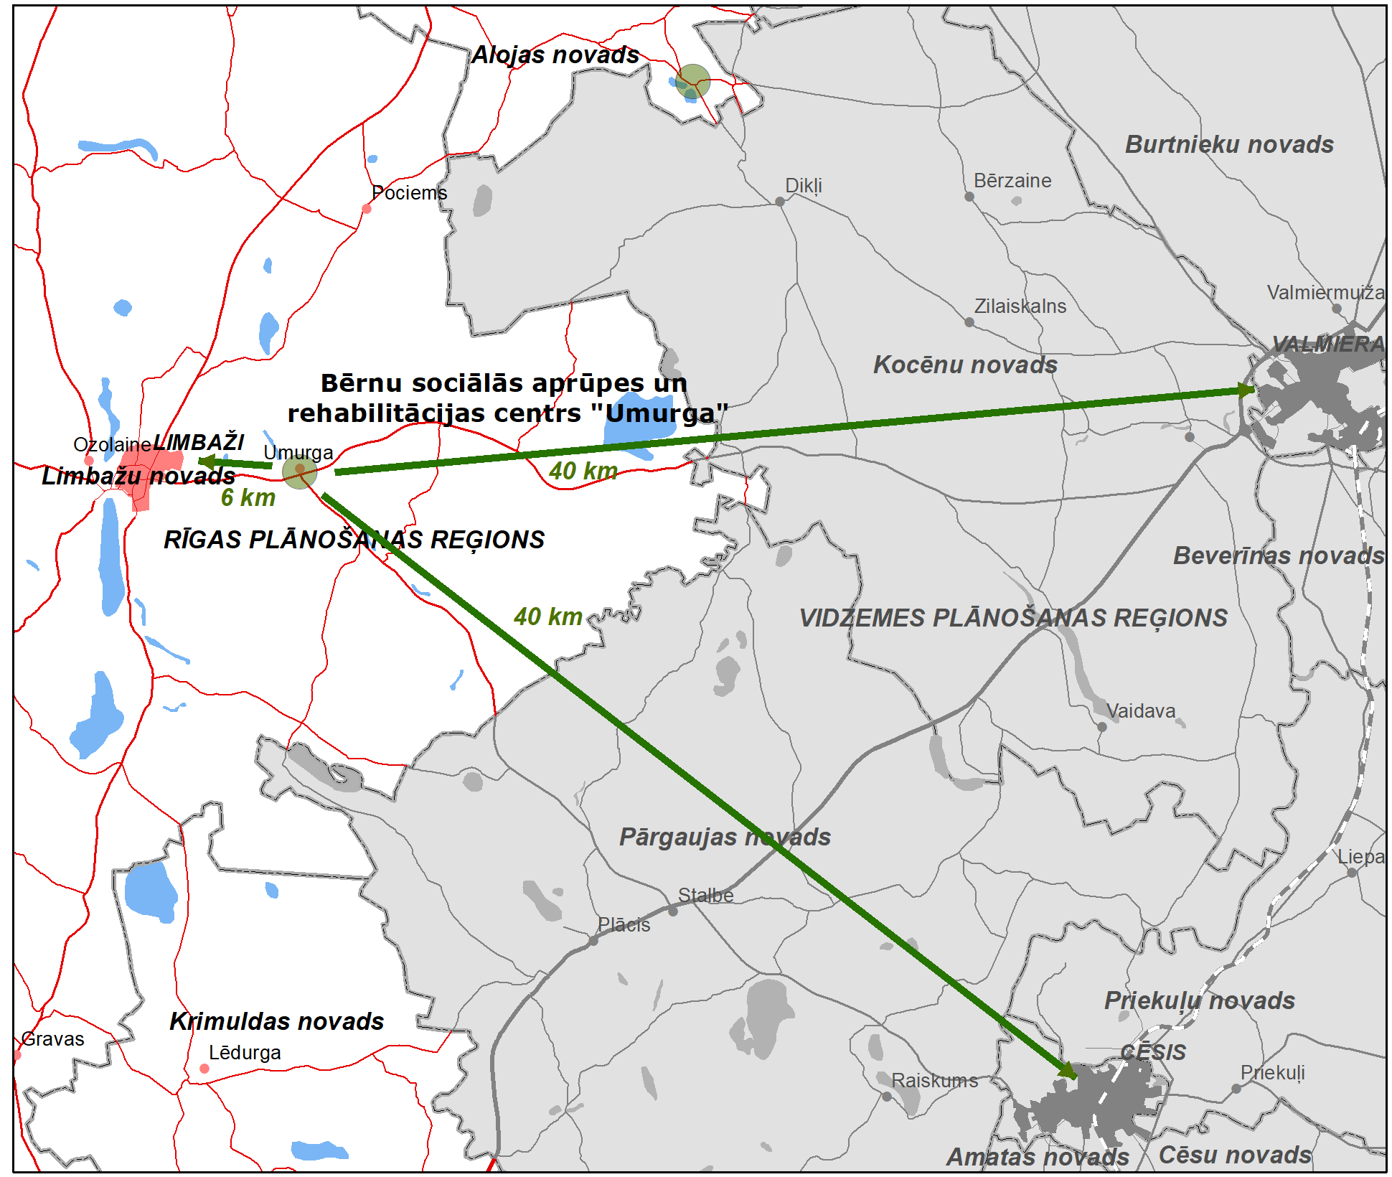
Attēls 1: BSAC Umurga atrašanās vieta.
Avots: Autoru izstrādāts.
Umurga ir apdzīvota vieta – pagasta centrs Limbažu novada, kas izvietojusies autoceļu P11 un P14 krustojumā 7 km uz austrumiem no novada centra – Limbažu pilsētas. Umurgas pagasta teritorija sākas tūlīt arī Limbažu pilsētas un robežojas ar Valmieras un Cēsu novadiem. Saskaņā ar CSP datiem iedzīvotāju skaits Umurgas pagastā 2017. gadā ir 1 100, taču tas pastāvīgi samazinās; salīdzinoši ar 2014. gadu iedzīvotāju skaita kritums ir -7%. Umurgas etniskā vide ir izteikti latviska, jo 89% iedzīvotāju ir latviešu tautības.
Umurgā ir pieejami pamata izglītības, veselības aprūpes, sadzīves un kultūras pasākumi atbilstoši VARAM noteiktajam pakalpojumu “grozam” attiecīgajam apdzīvojuma līmenim (pagasta centrs) (skat. 1. tabula). Izglītības pakalpojumus pirmsskolas izglītības līmenī sniedz pirmsskolas izglītības iestādes “Zīļuks”, bet pamata izglītības līmenī – Umurgas pamatskola, kas īsteno vispārizglītojošās pamatizglītības mācību programmu un interešu izglītības programmas (ansamblis, radošā darbnīca, kokapstrāde, žurnālistika, sports, tautas dejas, jaunsardze, u.c.). Umurgā ir pieejama ģimenes ārsta prakse. Umurgā atrodas kultūras nams, bibliotēka, Umurgas luterāņu baznīca, ēdnīca “Pīlādzītis”, veikali un pagasta pārvalde. Lai arī iedzīvotāju skaits Umurgā nav liels, tomēr Umurgu var raksturot kā sociāli aktīvu pagasta centru, kas ir vērsts uz vietas kultūrvēsturiskā mantojuma saglabāšanu un labvēlīgu dzīves apstākļu veicināšanu iedzīvotājiem.
Tabula 1: Umurgā pieejamie pakalpojumi.
Avots: Interneta izziņas.
Pakalpojumu sfēra | Esošā situācija
Izglītība | - Pirmsskolas izglītības iestāde “Zīļuks”:  - Pirmsskolas izglītības programma  - Umurgas pamatskola:  - vispārējās pamatizglītības programma  - interešu izglītības programmas
Veselības aprūpe | - D. Noriņas ģimenes ārsta prakse  - Neatliekamā medicīniskā palīdzība  - Ģimenes ārstu konsultatīvais tālrunis
Sadzīves pakalpojumi | - Pārtikas veikals  - Pagasta pārvalde
Kultūra un brīvā laika pavadīšana | - Umurgas kultūras nams  - Umurgas bibliotēka  - Bērnu spēļu laukums  - Sporta laukums  - Parki, lauku vide
SBS pakalpojumus Limbažu novadā nodrošina pašvaldības Sociālais dienests, kurā ir 16 darbinieki un viens no tiem – sociālais darbinieks Umurgas pagastā. Saskaņā ar Limbažu novada pašvaldības sociālā dienesta sniegto informāciju, novadā nav aktīvu NVO, kas pārstāvētu ārpusģimenes aprūpē esošo bērnu intereses, un audžuģimenes, un sniegtu atbalsta pakalpojumus tām. Kopumā pakalpojumu pieejamība Umurgā ir vērtējama kā apmierinoša. Umurga atrodas 6.5 km attālumā no Limbažiem, kas ir novada centrs un reģionālas nozīmes attīstības centrs. 40 km rādiusā ap BSAC Umurga atrodas arī Mālpils, Lielvārde, Cēsis un Valmiera (skat. 2. tabula). Plašāka un daudzveidīgāka pakalpojumu pieejamība ir raksturīga Valmieras pilsētai, kas ir nacionālas nozīmes attīstības centrs. 1. pielikums apkopo informāciju par Limbažos un Valmierā pieejamajiem pakalpojumiem, jo transporta savienojumi veicina Umurgas iedzīvotāju, t.sk. BSAC Umurga ievietoto bērnu, piekļuvi tiem.
Tabula 2: Attālums no BSAC Umurga līdz tuvākajām pilsētām – pakalpojumu centriem.
Avots: ViaMichelin dati.
Attālums no BSAC Umurga līdz: | km
Limbažiem | 6.5
Mālpils | 21.5
Lielvārde | 29
Cēsis | 40
Valmiera | 40
Rīga | 93.5
Ceļu infrastruktūra, kas savieno Umurgu ar Limbažiem un citām pilsētām, ir atbilstoša. Sabiedriskā transporta plūsma no Umurgas ir laba, jo cauri Umurgai kursē starppilsētu autobusi, kas savieno Limbažus ar Cēsīm un Valmieru (skat. 3. tabula).
Tabula 3: Sabiedriskā transporta kursēšanas grafiks no Umurgas.
Avots: 1188.lv dati.
Sabiedriskais transports no Umurgas uz: | Kursēšanas grafiks
Limbažiem | Kursē katru dienu, 8-10x dienā
Kopumā BSAC Umurga atrašanās vieta un pakalpojumu pieejamība ir vērtējama kā apmierinoša, jo Umurgā ir pieejami pamata pakalpojumi, bet sabiedriskā transporta plānojums veicina pakalpojumu pieejamību Limbažos un attālākās pilsētās. Detalizētāka analīze par specifisku pakalpojumu pieejamību BSAC Umurga bērniem, kas konstatēta individuālo vajadzību izvērtējumos, ir veikta 3.5. sadaļā.

BSAC sniegtie pakalpojumi
BSAC Umurga ir Limbažu novada pašvaldības dibināta bērnu ilgstoša sociālās aprūpes un sociālās rehabilitācijas institūcija bērniem bāreņiem, bez vecāku gādības palikušiem bērniem ar diennakts aprūpi, dzīvesvietu un sociālo rehabilitāciju. Saskaņā ar BSAC Umurga darbības nolikumu viens no būtiskākajiem iestādes uzdevumiem ir arī bērna un ģimenes atkalapvienošanās veicināšana vai arī jaunas ģimenes iegūšanas veicināšana. Informācija no SPSR par BSAC Umurga reģistrēto pakalpojumu ir apkopota 4. tabulā.
Tabula 4: Informācija par BSAC Umurga pakalpojumu.
Avots: SPSR.
Pakalpojums | Bērnu ilgstošas sociālās aprūpes un sociālās rehabilitācijas centra "Umurga" Ģimenes atbalsta centrs
Reģistrācijas datums | 25.04.2008.
Reģistrācijas numurs | 336
Juridiskais statuss | Pašvaldības iestāde
Pakalpojumu sniegšanas forma | ar izmitināšanu
Ilgstošas aprūpes pakalpojums tiek sniegts atbilstoši prasību sociālo pakalpojumu sniedzējiem V Nodaļai – Prasības bērnu ilgstošas sociālās aprūpes un sociālās rehabilitācijas institūcijas pakalpojuma sniedzējiem. BSAC nolikumam BSAC Umurga pakalpojums tiek sniegts 2-18 gadus veciem bērniem, un tas tiek sniegts ne vien bērniem bāreņiem un bez vecāku gādības palikušiem bērniem, bet arī bērniem ar invaliditāti un ģimenēm ar bērniem krīzes situācijās. BSAC Umurga bērniem nodrošina dzīvesvietu, izglītošanu un audzināšanu, vispusīgu attīstību, sociālo aprūpi un sociālo rehabilitāciju, medicīnisko aprūpi, bērna un ģimenes atkalapvienošanos vai jaunas ģimenes iegūšanu, atbalstu bērnu problēmu risināšanā, bērna līdzdalību un izvēles brīvību optimālai problēmas risinājuma meklēšanai. BSAC Umurga darbības principi ir vērsti uz bērnu informēšanu, bērnu viedokļu uzklausīšanu, iesaistīšanu problēmu risināšanā un lēmumu pieņemšanā, kā arī iesaistīšanu lēmumu pieņemšanā.
BSAC Umurga aprūpe tiek organizēta saskaņā ar iekšējās kārtības noteikumiem, kas izstrādāti atbilstoši normatīvajam regulējumam. Dienas kārtību un norises nosaka BSAC personāls, kas pieņem arī būtiskus ar bērnu dzīvi un izvēlēm saistītus lēmumus. Personāls izstrādā dienas kārtību un nosaka bērnu izvietojumu guļamtelpās. Saskaņā ar BSAC Umurga nolikumu un personāla sniegto informāciju, bērnu aprūpe ir vērsta uz pašapkalpošanās iemaņu un darba prasmju apguvi, bērni tiek iesaistīti vietējā sabiedriskajā dzīvē, apmeklē kultūras un sporta pasākumus, kopīgi svin svētkus.
BSAC Umurga aprūpes personāla darbs tiek organizēts maiņās, savukārt pārējais personāls strādā standarta darba laika ietvaros. Tā kā personāla mainība ir zema, dabīgi veidojas stabilas attiecības starp darbiniekiem un bērniem. Vienlaikus jānorāda, ka šādi darba organizācijas principi tomēr vairāk atbilst ilgstošas aprūpes formai, nevis ģimeniskai videi pietuvinātam pakalpojumam. Ekspertu vizītes laikā un sarunās ar bērniem tika konstatēts, ka personāla attiecības ar bērniem ir labas.

Dati par BSAC klientiem
Saskaņā ar LM Pārskatos par ilgstošas sociālās aprūpes un sociālās rehabilitācijas pakalpojumu sniegšanu (turpmāk – LM Pārskati) apkopotajiem datiem bērnu skaits BSAC Umurga pēdējo trīs gadu laikā nav pārsniedzis 22 (skat. 2. attēls), kas ir atbilstoši prasību sociālo pakalpojumu sniedzējiem izvirzītajiem nosacījumiem par ģimeniskai videi pietuvinātu pakalpojumu sniegšanu mazā institūcijā (3x8). Dati rāda, ka pēdējo trīs gadu laikā bērnu skaits ir ievērojami sarucis, un tas konsekventi ir mazāks par plānoto. Tas ir saistīts ne vien ar bērnu skaita samazināšanos visā valstī, kā rezultātā samazinās arī institūcijās ievietoto bērnu skaits, un citu novadu pašvaldību izvēli neievietot bērnus BSAC Umurga, bet arī ar sekmīgu Limbažu novada bāriņtiesas u.c. iesaistīto iestāžu darbību, kā rezultātā pieprasījums pēc ilgstošas sociālās aprūpes institūcijas pakalpojumiem bērniem ārpusģimenes aprūpē ir samazinājies. BSAC Umurga ievietoto bērnu skaits laika periodā no 2014. līdz 2016. gadam ir samazinājies gandrīz uz pusi jeb par 10 bērniem. Kopējais gultas dienas skaits 2014. gadā sastāda 7 732 dienas jeb vidēji 21 bērnu/dienā, 2015. gadā – 7 428 dienas jeb vidēji 20 bērnus/dienā un 2016. gadā – 5 580 dienas jeb vidēji 15/bērnus dienā. Kopējais gultas dienu skaits, tāpat kā kopējais bērnu skaits, 2016. gadā, salīdzinot ar 2014. gadu, ir samazinājies par 28%.
Attēls 2: BSAC Umurga plānotā un faktiskā bērnu skaita dinamika.
Avots: BSAC Umurga un LM Pārskatu dati.
Dati rāda, ka BSAC Umurga laika posmā no 2014. līdz 2016. tikuši ievietoti vairāk zēni, nekā meitenes: šajā laika periodā zēnu proporcija vidēji sastāda 64%, kamēr meiteņu – tikai 36%. Zēnu īpatsvars BSAC Umurga pieaudzis tieši pēdējo divu gadu laikā.
ESF projekta “Deinstitucionalizācija un sociālie pakalpojumi personām ar invaliditāti un bērniem” ietvaros tikuši izvērtēti 13 BSAC Umurga bērni. Dati par BSAC Umurga izvērtēto bērnu dalījumu pēc vecuma liecina, ka visvairāk pārstāvētās vecuma grupas ir 13-14 g.v. (4 no 13 bērniem) un 15-17 g.v. (3 no 13 bērniem) (skat. 3. attēls). Starp izvērtētajiem bērniem ir arī 4 pirmsskolas vecuma bērni (2-6 g.v.). 2017. gadā BSAC Umurga tikuši ievietoti pavisam mazi bērni (2 g.v.), kaut arī starptautiski normatīvi par ārpusģimenes aprūpi neatbalsta bērnu, kas jaunāki par 3 gadiem, ievietošanu ilgstošas aprūpes institūcijās.
Attēls 3: BSAC Umurga ievietoto un izvērtēto bērnu vecuma struktūra.
Avots: LM dati, RPR dati.
Trīs BSAC Umurga ievietotajiem jauniešiem atbilstoši prasībām sociālo pakalpojumu sniedzējiem var veidot jauniešu mājas pakalpojumu. Pārējiem 10 bērniem piemērotākais aprūpes veids būtu ievietošana ģimeniskā vidē (aizbildniecība, audžuģimenes) vai ģimeniskai videi pietuvināts pakalpojums. Bērnu vecuma un dzimuma struktūru ir jāņem vērā, plānojot un organizējot aprūpes pakalpojumu, kā arī piesaistot piemērotus darbiniekus un speciālistus.
Var uzskatīt, ka visi 13 Umurga izvērtētie bērni ir no tuvākās apkārtnes –Limbažu (7), Alojas (2) un Cēsu (4) novadiem (skat. 4. attēls), kas rada labvēlīgus priekšnosacījumus to saskarsmei ar tuviniekiem un ierasto vidi, kas, savukārt, var sekmēt ģimeņu atkalapvienošanas pūliņus.
Attēls 4: BSAC Umurga ievietoto bērnu izcelsmes pašvaldības.
Avots: RPR dati
BSAC Umurga sniegtā informācija liecina, ka gandrīz pusei jeb 6 no 13 bērniem ir konstatēta invaliditāte, t.sk. saskaņā ar LM Pārskatu datiem trim bērniem ir vidēja garīgā atpalicība (oligofrēnija) un vienam bērnam - vieglu garīgā atpalicība. Tas norāda uz BSAC personāla pieredzi darbā ar bērniem ar invaliditāti, t.sk. garīga rakstura traucējumiem.
Visi BSAC Umurga ievietotie bērni ir Latvijas pilsoņi, 11 no tiem pēc tautības ir latvieši, bet viens – romu tautības pārstāvis. Jāatzīmē, ka informācija par bērnu reliģisko piederību nav pieejama, vecāki to nav norādījuši anketā par bērnu un BSAC vadība norāda, ka šādus datus arī nevar iegūt veicot aptauju.
LM Pārskatu dati par 2016. gadu liecina, ka no 12 BSAC Umurga dzīvojošiem bērniem tikai viens ir bārenis, pārējo bērnu vecākiem ir pārtrauktas vai atņemtas bērnu aizgādības tiesības. Individuālo izvērtējumu rezultāti liecina, ka biežāk konstatētais iemesls bērnu ievietošanai BSAC ir vardarbība pret bērnu un bērna pamešana novārtā (8 gadījumos). Trīs gadījumos bērni ir tikuši ievietoti BSAC vecāku pārmērīgas alkohola lietošanas dēļ, retāk – citu iemeslu dēļ (skat. 5. attēls). Saskaņā ar individuālo izvērtējumu rezultātiem 8 no 13 bērniem iespējama ģimenes atkalapvienošana, lai gan BSAC Umurga sniegtie dati norāda, ka tikai 4 bērni uztur saikni ar bioloģisko ģimeni, kamēr pārējie 8 – nē.
Attēls 5: Ievietošanas iemesli BSAC Umurga izvērtētajiem bērniem.
Avots: RPR dati.
Analizējot bērnu iestāšanās plūsmu pa gadiem, 2016. gadā BSAC Umurga iestājās 12 bērni, 2015. gadā – 7, bet 2014. gadā – 6 bērni. LM Pārskatu dati liecina, ka lielākais īpatsvars bērnu BSAC Umurga iestājas no ģimenēm (9 no 12), salīdzinoši daudz mazāk bērnu ir ievietoti BSAC no citām aprūpes iestādēm (3); laika periodā no 2014. līdz 2016. gadam BSAC Umurga neviens bērns nav ticis ievietots no aizbildņiem un audžuģimenēm (skat. 5. tabula). Informācija par DI ietvaros izvērtētajiem bērniem norāda, ka BSAC Umurga dzīvo arī brāļi un māsas: seši no BSAC Umurga ievietotajiem bērniem ir savstarpēji radniecīgi (no trīs dažādām ģimenēm).
Tabula 5: Bērnu dzīvesvieta pirms uzņemšanas BSAC (uz 31.12.2016.).
Avots: LM pārskatu dati.
Bērnu dzīvesvieta pirms uzņemšanas institūcijā |  | Bērnu skaits kopā | Zēni | Meitenes
Uz 31.12.2016. BSAC faktiski dzīvojošo bērnu skaits: |  | 12 | 8 | 4
no tiem, uzņemti no: | citām bērnu aprūpes iestādēm | 3 | 3 | 0
no tiem, uzņemti no: | ārstniecības iestādēm | 0 | 0 | 0
no tiem, uzņemti no: | Ģimenēm | 9 | 6 | 3
no tiem, uzņemti no: | Aizbildņiem | 0 | 0 | 0
no tiem, uzņemti no: | Audžuģimenēm | 0 | 0 | 0
no tiem, uzņemti no: | citi varianti | 0 | 0 | 0
LM pārskatu dati liecina, ka 2016. gadā no BSAC Umurga ir izstājušies kopskaitā 18 bērni, no kuriem 8 bērni tikuši atgriezti bioloģiskajā ģimenē, 3 bērni – sagatavoti adopcijai, 4 – nodoti aizbildnībā un 2 – audžuģimenēs (skat. 5. tabula). Arī dati par izstājušos bērnu skaitu iepriekšējos gados uzrāda līdzīgu tendenci: 2015. gadā 4 bērni tikuši atgriezti bioloģiskajā ģimenē, 3 – nodoti adopcijā, 1 – ievietots audžuģimenēs, savukārt 2014. gadā 2 bērni atgriezti bioloģiskajā ģimenē, 1 – adopcijā, 1 – aizbildnībā, 1 – audžuģimenēs. Tas liecina par sekmīgu un rezultatīvu BSAC un bāriņtiesas darbību bērnu labākās aprūpes formas meklēšanā un bērnu interešu ievērošanā.
Tabula 6: Bērnu izstāšanās rādītāji (uz 31.12.2016.).
Avots: LM Pārskatu dati.
Izstāšanās kopējie rādītāji |  | Bērnu skaits kopā | Zēni | Meitenes
2016. gadā izstājušies bērni – kopā: |  | 18 | 11 | 7
no tiem | atgriezušies pie vecākiem | 8 | 6 | 2
no tiem | adoptēti (skat. 4.2 tab.) | 3 | 1 | 2
no tiem | nodoti aizbildnībā | 4 | 3 | 1
no tiem | nodoti audzināšanā audžuģimenēs | 2 | 0 | 2
no tiem | aizgājuši patstāvīgā dzīvē | 0 | 0 | 0
Individuālo izvērtējumu rezultāti liecina, ka vidējais bērna uzturēšanās ilgums BSAC Umurga ir 4 gadi un 7 mēneši, kas ir salīdzinoši ilgs laiks (skat. 6. attēls). Augstu bērnu uzturēšanās vidējo ilgumu ietekmē bērnu ar invaliditāti ilgstošā uzturēšanās BSAC Umurga, jo šo bērnu izredzes nonākt ģimenes vidē ir ierobežotākas. 3 no 13 izvērtētajiem bērniem ir uzturējušies BSAC Umurga vairāk kā 8 gadus. Tomēr BSAC personāls norāda, ka daudzi bērni BSAC Umurga uzturas īslaicīgi – mazāk kā gadu. Saskaņā ar BSAC personāla sniegto informāciju īsākais periods, ko bērns pavadījis BSAC ir 7 dienas. BSAC Umurga pārstāvji norāda, ka darbs ar bērnu bioloģiskajām ģimenēm un to ievietošanas ģimenes vidē iespēju meklēšana ir viena no BSAC darbības prioritātēm. Pozitīvus rezultātus apliecina ar LM Pārskatu dati par bērnu izstāšanos (skat. 6. tabula). Adopcijas kārtošanā līdz šim vairāk ir sekmējusies uz ārvalstīm.
Attēls 6: Izvērtēto bērnu uzturēšanās ilgums BSAC.
Avots: RPR dati

Dati par BSAC personālu
BSAC Umurga direktore šobrīd ir Gunta Elita Gīme.
Saskaņā ar BSAC Umurga sniegto informāciju kopējais darbinieku skaits uz 01.08.2017. bija 14, no kuriem 10 darbinieki ietilpst sociālās aprūpes un sociālās rehabilitācijas personālā, 3 – saimnieciskajā personālā, bet 1 – administrācijā (skat. 7. attēls). Dati par BSAC Umurga personālu dalījumā pa profesiju grupām un noslodzēm ir apkopoti 7. tabulā. Kopējais slodžu skaits BSAC ir 12, jo daļa darbinieku (direktore, saimniecības pārzinis, medicīnas māsa, viena sociālā aprūpētāja) strādā nepilnā noslodzē. BSAC sociālās aprūpes un sociālās rehabilitācijas nodrošināšanā ir iesaistīts viens sociālais darbinieks, 4 sociālie aprūpētāji, 3 aprūpētāji, medicīnas māsa un logopēds. Sociālās aprūpes un rehabilitācijas personāla skaits uz 1 bērnu ir 0,83, kas ir augsts rādītājs un liecina par bērnu iespējām saņemt individuālu uzmanību un atbalstu. Personāla skaits un profesijas nodrošina kvalitatīvu aprūpes funkciju nodrošināšanu, tomēr iestādē trūkst personāla, kas gādātu par saturīga brīvā laika pavadīšanu, sportisko aktivitāšu u.tml. veicināšanu. Ņemot vērā esošā personāla vecuma struktūru, šādu funkciju pildīšana esošo amatu ietvaros ir apšaubāma. BSAC Umurga štatā nav arī psihologa, kas individuālajos izvērtējumus skaitliski daudziem bērniem ir norādīts kā nepieciešams. Tomēr BSAC sniegtie dati liecina, ka vairāki bērni pēc vajadzības saņem psihologa konsultācijas. Saimnieciskais personāls ietver pārzini, šoferi un apkopēju. Ģimeniskai videi pietuvināta pakalpojuma nosacījumi neparedz atsevišķu saimnieciskā personāla nodarbināšanu, lai sniegtu iespēju bērniem pilnvērtīgi piedalīties savas ikdienas un sadzīves organizēšanā, uzņemoties pienākumus un tādejādi attīstot pašaprūpes prasmes.

Attēls 7: BSAC Umurga darbinieku dalījums par personāla grupām.
Avots: BSAC sniegtie dati.
Kopējais darbinieku skaits uz 1 ievietoto bērnu ir 14 darbinieki/12 bērni jeb 1,17, kas ir augsts rādītājs un liecina par nesamērīgu personāla skaitu attiecībā pret esošo bērnu skaitu un neracionālu, uz personāla interesēm organizētu, finanšu izlietojumu.
Tabula 7: BSAC Umurga darbinieku slodzes dalījumā pa ieņemamiem amatiem.
Avots: BSAC sniegtie dati.
Amats | Skaits | Slodzes
Sociālās aprūpes un sociālās rehabilitācijas personāls
Sociālais darbinieks | 1 | 1
Sociālais aprūpētājs | 4 | 3,5
Aprūpētājs | 3 | 3
Medicīnas māsa | 1 | 0,5
Logopēds | 1 | 1
Saimniecības personāls
Saimniecības pārzinis | 1 | 0,5
Mikroautobusa vadītājs | 1 | 1
Apkopējs | 1 | 1
Administrācijas personāls
Direktors | 1 | 0,5
Dati par darbinieku vecuma struktūru rāda, ka vidējais BSAC Umurga personāla vecums ir 54 gadi. Neviens no BSAC darbiniekiem nav jaunāks par 41 gadu, un 8 no 14 darbiniekiem ir vecumā virs 51 gada. Tas varētu liecināt par grūtībām piesaistīt gados jaunu personālu ar atbilstošu izglītību BSAC atrašanās vietas dēļ. Salīdzinoši gados vecāks ir tieši sociālās aprūpes un rehabilitācijas personāls, un tā izteikti lielākā daļa ir vecumā virs 50 gadiem (skat. 8. attēls). Tas ir saistīts ar grūtībām piesaistīt jaunus speciālistus darbam BSAC, kā arī ar kvalificētu sociālās jomas darbinieku trūkumu tuvākajā apkārtnē. Visi BSAC Umurga darbinieki ir Limbažu novada iedzīvotāji.
Attēls 8: BSAC darbinieku vecuma struktūra dalījumā pa personāla grupām.
Avots: BSAC sniegtie dati.
Liela daļa darbinieku BSAC Umurga strādā ilglaicīgi: saskaņā ar BSAC sniegtajiem datiem uz 01.08.2017. četru darbinieku stāžs pārsniedz 21 gadu, trīs darbinieki strādā BSAC 16-20 gadus, tikai piecu darbinieku stāžs ir zem 6 gadiem (skat. 9. attēls). Darba stāža dati liecina par stabilu un nemainīgu kolektīvu, un ievērojamu pieredzi darbā ar mērķa grupu ilgstoša sociālās aprūpes pakalpojuma sniegšanā.
Attēls 9: BSAC darbinieku darba stāžs.
Avots: BSAC sniegtie dati.
8 no 14 BSAC Umurga darbiniekiem ir augstākā izglītība, savukārt 5 darbiniekiem ir vidējā vai vidējā profesionālā izglītība. Pozitīvi izceļams ir fakts, ka lielai daļai aprūpes personāla ir atbilstoša augstākā izglītība sociālajā jomā (7 no 10). Tikai vienam sociālās aprūpes un sociālās rehabilitācijas pakalpojumu nodrošināšanā iesaistītajam darbiniekam ir pamata izglītība.
Tabula 8: BSAC darbinieku izglītības līmenis.
Avots: BSAC sniegtie dati.
Personāls | Pamatizglītība | Vidējā izglītība | Augstākā izglītība
Sociālās aprūpes un sociālās rehabilitācijas personāls | 1 | 2 | 7
Saimnieciskais personāls | 0 | 3 | 0
Administrācija | 0 | 0 | 1
Skaits kopā | 1 | 5 | 8

BSAC klientu vajadzības un tiem nodrošinātie pakalpojumi
ESF projekta “Deinstitucionalizācija un sociālie pakalpojumi personām ar invaliditāti un bērniem” ietvaros biedrība “Latvijas SOS-bērnu ciematu asociācija” veica ārpusģimenes aprūpē esošu bērnu, kuri atrodas ilgstošas sociālās aprūpes un sociālās rehabilitācijas institūcijās, individuālo vajadzību izvērtējumu, tai skaitā izvērtējot arī 13 BSAC Umurga esošo bērnu vajadzības.
Rezultātu apkopojums norāda, ka BSAC bērniem ir nepieciešams plašs spektrs pakalpojumu (skat. 10. attēls). Neskatoties uz augsto aprūpētāju īpatsvaru attiecībā pret 1 BSAC ievietoto bērnu, gandrīz visiem BSAC Umurga bērniem ir konstatēta nepieciešamība pēc atbalsta personas vai atbalsta grupas (12 no 13 bērniem), vairākiem bērniem norādīta arī vajadzība pēc mentora (5). Skaitliski daudziem bērniem rekomendētas arī psihologa (11) un sociālā darbinieka (9) konsultācijas. Sociālais darbinieks ietilpst BSAC Umurga štatā, un ir nodarbināts pilnā noslodzē. Saskaņā ar BSAC Umurga darbinieku sniegto informāciju bērni pēc nepieciešamības šobrīd saņem arī psihologa konsultācijas. Bērniem ir nepieciešams arī plašs klāsts dažādu speciālistu (ergoterapeits, fizioterapeits, logopēds, u.tml.), taču vajadzības ir drīzāk individuālas, nekā daudzskaitliskas. 4 no 13 bērniem ir nepieciešamas psihoterapeita, 3 – narkologa, 1 – neirologa konsultācijas. Šie rezultāti varētu liecināt par bērnu emocionālo nestabilitāti, un kuru savlaicīga nerisināšana var rezultēties smagās uzvedības, emocionālās un psihiskās uzvedības problēmās. Salīdzinoši zemākas ir bērnu vajadzības pēc dažādiem terapeitiskiem pakalpojumiem, tomēr arī tām ir jāpiegriež vērība. BSAC Umurga bērniem kā nepieciešamas norādītas arī saturīga brīvā laika pavadīšanas aktivitātes (5) un sporta nodarbības (4).
Attēls 10: BSAC izvērtētajiem bērniem nepieciešamie pakalpojumi.
Avots: RPR dati.

Saskaņā ar izvērtējumu rezultātiem 8 no 13 bērniem ir iespējama ģimenes atkalapvienošana. 11 bērniem tiek rekomendēta ievietošana audžuģimenēs, savukārt 9 gadījumos piemērots varētu būt arī ĢVPP pakalpojums, bet 2 – jauniešu māja. Ņemot vērā to, ka daļa BSAC Umurga ievietoto bērnu ir konstatēti funkcionāli traucējumi, kā piemērots aprūpes veids tiem nākotnē varētu būt grupu dzīvoklis (3).
Bērnu ar funkcionāliem traucējumiem, t.sk. garīgu atpalicību, īpatsvars BSAC Umurga ir augsts (6 no 13), un tas būtiski ietekmē aprūpē esošo bērnu aprūpes un atbalsta vajadzības. Saskaņā ar BSAC sniegto informāciju, 4 no šiem bērni apmeklē speciālās izglītības iestādes. BSAC Umurga tuvākajā apkārtnē atrodas Katvaru speciālā internātpamatskola (5 km attālumā no BSAC), kurā mācās viens bērns. Citi bērni ar FT saņemt atbilstošu izglītību dodas uz Valmieru (Valmieras speciālā pirmsskolas izglītības iestāde “Bitīte”) un Rēzekni (Rēzeknes internātpamatskola, 222 km attālumā no BSAC). Tuvāk pieejama ir Cēsu internātpamatskola, kurā darbojas arī rehabilitācijas centrs, un saskaņā ar BSAC pausto nostāju varētu tikt pārskatītas iespējas bērnus iekārtot šajā iestādē.
Bērni, kas mācās speciālajās izglītības iestādēs, saņem tur arī nepieciešamos atbalsta pakalpojumus, t.sk. psihologs, logopēds, speciālais pedagogs, smilšu terapija, sāls terapija, hidroterapija, nūjošana, ārstnieciskā vingrošana, interešu izglītības pulciņi, u.tml.).
Savukārt, bērni, kas ikdienā uzturas BSAC Umurga, saņem iestādes sociālā darbinieka un logopēda konsultācijas. Bērni, kas mācās Umurgas pamatskolā, var apmeklēt tajā piedāvātās interešu izglītības nodarbības. Tomēr BSAC tuvākajā apkārtnē trūkst interešu izglītības un saturīga brīvā laika pavadīšanas iespējas. Lai arī šie pakalpojumi ir pieejami Limbažu pilsētā, ko atbalsta arī sabiedriskā transporta tīklojums, praksē šīs iespējas netiek izmantotas. Atsevišķi bērni izmanto sporta nodarbības. Lai saņemtu veselības aprūpes speciālistu konsultācijas, BSAC Umurga bērni tiek nogādāti pēc vajadzības Limbažos, arī Valmierā. Kopumā BSAC Umurga bērniem pieejamās saturīga brīvā laika pavadīšanas iespējas ir samērā ierobežotas. Tas pats attiecas arī uz iespējām izvēlēties speciālistus, kas tādiem pakalpojumiem kā psihologs, psihiatrs, kā arī citiem, ir būtisks aspekts.
Izstrādājot individuālos izvērtējumus, ir apzināts BSAC Umurga bērniem nepieciešamo speciālistu un pakalpojumu novietojums, ārstniecības pakalpojumus saņem Limbažu slimnīcā (ergoterapeits, bērnu psihiatrs), Vidzemes slimnīcā Valmierā (bērnu psihiatrs), Cēsīs (psihoorganiskās analīzes psihoterapeits). Dažādu speciālistu konsultācijas BSAC Umurga bērni saņem Limbažu pilsētas konsultatīvajā bērnu centrā (psihologs, logopēds, fizioterapeits, Montesori) un Limbažu NVA filiālē (karjeras konsultācijas). Interešu izglītības un sporta aktivitātēs bērni iesaistās Limbažu bērnu un jauniešu centrā, Limbažu un Salacgrīvas novadu sporta skolā un Valmieras sporta skolas baseinā. Tie bērni, kas mācās Umurgas pamatskolā, iesaistās arī tās interešu izglītības aktivitātēs. Daži bērni saņem logopēda konsultācijas BSAC Umurga.

BSAC ēku apraksts
Ēka, kurā atrodas BSAC Umurga, pieder Limbažu novada pašvaldībai (kadastra apz. 66800010581001). Tā nodota ekspluatācijā 1984. gadā un būvēta pirmsskolas izglītības iestādes vajadzībām. Ēkai ir vairāki korpusi, un katram no tiem ir divi stāvi. Ēkas kopējā platība ir 1219,40 m². BSAC Umurga telpas ir izvietotas ēkas viena korpusa abos stāvos, un to kopējā platība ir 706 m². Pārējā ēkas daļā ir izvietota pašvaldības pirmsskolas izglītības iestāde “Zīļuks”, kurā ir trīs bērnudārza grupiņas. BSAC Umurga un bērnudārza telpas ir nodalītas, tomēr vairākas telpas tiek arī koplietotas, piemēram, ēdināšanas bloks, kas nodrošina ēdināšanas pakalpojumus gan BSAC, gan bērnudārza bērniem un darbiniekiem.
BSAC Umurga 12 bērni šobrīd ir izmitināti ~15 m² lielās istabiņās, no kurām katrā ir 2-4 guļasvietas un naktsskapīši. Bērniem ir kopīga rotaļu istaba un pasākumu zāle, kurā tiek svinēti svētki. Bērniem ir pieejama neliela virtuve un veļas mazgātava, kur iespējams apgūt praktiskas un pašaprūpes iemaņas. Šobrīd BSAC Umurga vajadzībām ir pieejamas un tiek izmantotas sekojošas telpas:
- 10 bērnu istabas (6 divvietīgas, 2 trīsvietīgas un 2 četrvietīgas);
- neliela atpūtas un rotaļu telpa;
- neliela virtuve;
- pasākumu zāle;
- veļas mazgāšanas un žāvēšanas telpa;
- sanitārie mezgli;
- BSAC “Umurga” personāla telpas;
- Ēdināšanas bloks (kopīgs ar pirmsskolas izglītības iestādi).
BSAC Umurga telpu plānojums atbilst mērķim, ar kādu ēka ir celta, respektīvi, pirmsskolas izglītības iestādes vajadzībām. BSAC Umurga darbinieki norāda, ka esošās telpas ir šauras un nepiemērotas. Ekspertu skatījumā BSAC Umurga telpu izvietojums nav atbilstošs ĢVPP vajadzībām, jo ēkas oriģinālais plānojums neparedz atsevišķu guļamtelpu un dzīvojamo istabu izbūvi, kas atgādinātu dzīvokli vai dzīvojamo māju. BSAC Umurga personāls ir veicis BSAC telpu pielāgošanas remontdarbus, pēc iespējas nodalot guļamtelpas no dzīvojamajām telpām, bet, ņemot vērā telpu sākotnējo izkārtojumu, to ir iespējams sasniegt tikai daļēji. BSAC Umurga telpām nav nodrošināta vides pieejamība, tāpēc bērni ar kustību traucējumiem ēkas 2. stāvā nevar nokļūt.
Ēka, kurā atrodas abas iestādes, ir renovēta; tai ir nomainīti logi, veikta fasādes renovācija un siltināšana, jumta seguma maiņa, iekštelpās ir veikts kosmētiskais remonts, un tās ir labiekārtotas. Visās BSAC telpās ir veikts kosmētiskais remonts, un tās ir atbilstošā tehniskā stāvoklī, kā arī atbilst higiēnas prasībām.
Sakārtota ir arī ēkai piegulošā teritorija, t.sk. nomainīts celiņu segums, iekopti apstādījumi. Ap ēku ir uzstādīts žogs. Ap ēku ir pieejama 5 240 m² plaša un labiekārtota teritorija brīvā laika pavadīšanai un sporta aktivitātēm. Sporta un brīvā laika pavadīšanas infrastruktūra (vieglatlētikas stadions, futbola un basketbola laukums, kā arī rotaļu laukums u.c.) ir pieejama arī pie 1 km attālās Umurgas pamatskolas ēkas.

Dati par BSAC budžetu
BSAC Umurga ienākumu avots ir pašvaldību maksājumi par pakalpojuma sniegšanu ievietotajiem bērniem. BSAC Umurga saņem arī dotāciju no Limbažu novada pašvaldības, kas palīdz segt visus BSAC darbības izdevumus. Saskaņā ar LM Pārskatu datiem, BSAC Umurga kopējie izdevumi 2016. g. bija EUR 115 944, kas iezīmē 2% pieaugumu salīdzinoši ar 2015. un 2014. g., apliecinot mērenu, bet pastāvīgu izmaksu kāpumu (skat. 11. attēls). Ņemot vērā straujo bērnu skaita kritumu, izmaksu kāpums uz 1 iestādē ievietoto bērnu ir būtisks. Par to liecina arī gultasdienu izmaksu rādītāji, kas 2014. g. sastādīja tikai EUR 14,67 uz 1 bērnu/dienā, 2015. g. – jau EUR 15,29, bet 2016. g. – EUR 20,78. Kopumā gultasdienu izmaksas uz 1 bērnu/dienā ir pieaugušas par 42%. Neskatoties uz pieaugumu, rādītājs tomēr ir vērtējams kā atbilstošs un pat zems, salīdzinot ar līdzvērtīgiem pakalpojumiem.
Attēls 11: Kopējā izmaksu dinamika pēdējos 3 gados.
Avots: LM Pārskatu dati.
Lielāko izmaksu grupu veido personāla atalgojums, kas, neskatoties uz aizvien sarūkošu bērnu skaitu, pēdējo trīs gadu laikā ir turpinājis pieaugt, palielinoties kopumā par 15%. Atalgojuma, t.sk. darba devēja valsts sociālās apdrošināšanas obligātās iemaksas, īpatsvars no kopējām izmaksām laika periodā no 2014. gada līdz 2016. gadam ir 61-69% robežās, un, samazinoties bērnu skaitam, tā īpatsvaram ir tendence palielināties.
Izmaksas, kas saistās ar bērnu tiešajām vajadzībām, t.i. ēdināšanas, medikamentu un mīkstā inventāra izmaksas, vidēji dienā 2016. gadā ir sastādījušas EUR 2,09, un šai izmaksu pozīcijai pēdējo gadu laikā ir tendence samazināties. (skat. 9. tabula). No šīs summas bērnu ēdināšanai tikuši tērēti ~70% jeb EUR 1,54 dienā/uz 1 bērnu, un arī šī summa ir samazinājusies minētajā laika periodā, lai arī pārtikas cenas valstī ir pieaugušas. Izmaksu analīze liecina, ka bērnu tiešo vajadzību izmaksas ir tikušas ekonomētas, kamēr citas izmaksu pozīcijas piedzīvo kāpumu. Šādu pieeju nav vērsta uz bērnu labākajām interesēm un ietekmē saņemtā pakalpojuma kvalitāti.
Tabula 9: Bērnu vajadzību nodrošināšanas izmaksas vidēji dienā no 2014.-2016.g.
Avots: LM Pārskatu dati.
Gads | Bērnu vajadzību nodrošināšanas izmaksas vidēji dienā uz 1 bērnu (EUR)
2014 | EUR 2,45
2015 | EUR 2,31
2016 | EUR 2,09
Ēkas uzturēšanas izmaksas, kas nav atkarīgas no BSAC bērnu skaita, sastāda 16-20% no kopējām izmaksām, un absolūtos skaitļos pēdējo trīs gadu laikā šī izmaksu pozīcija ir nemainīgi saglabājusies ~EUR 21 200 apmērā. Pārrēķinot uz vienas gultasdienas izmaksām, var secināt, ka rādītājs minētajā laika periodā ir būtiski palielinājies: 2014. gadā tas bija EUR 2,87, bet 2016. gadā – EUR 3,81. Detalizēti dati BSAC Umurga izmaksu dalījumu laika periodā no 2014. līdz 2016. gadam ir apkopoti 3. pielikumā.
Tabula 10: Ēkas uzturēšanas izmaksas vienai gultasdienai no 2014.-2016.g.
Avots: LM Pārskatu dati.
Gads | Apkure, komunālie, pārējie izdevumi | Fiksēto izmaksu īpatsvars | Fiksētās izmaksas vienai gultasdienai
2014 | € 22,161 | 19.53% | € 2.87
2015 | € 18,407 | 16.21% | € 2.48
2016 | € 21,266 | 18.34% | € 3.81

Dati par ārpusģimenes aprūpi un citiem BSAC apkārtnē
Dati par BSAC un VSAC ievietotajiem bērniem no Limbažu novada 2017. gadā norāda, ka kopskaitā 13 bērni atrodas institūcijās; tie ir: 7 bērni – BSAC Umurga, 2 bērni - Alojas novada BSAC “Zīles”, 4 bērni – VSAC “Rīga” filiālēs. Dati par 2016. gadu rāda, ka Limbažu pašvaldības novada sociālā dienesta redzeslokā ir 6 bērni, kuri ir pakļauti riskam nonākt ārpusģimenes aprūpē. BT dati norāda, ka Limbažu novadā 2016. gadā bija tikai viena audžuģimene.
Citas iestādes, kas sniedz ilgstošas sociālās aprūpes un sociālās rehabilitācijas pakalpojumus, tuvākajā apkārtnē ir Alojas novada bērnu sociālās aprūpes un rehabilitācijas centrs “Zīles” un Latvijas SOS bērnu asociācijas Valmieras SOS bērnu ciemats.
Alojas novada bērnu sociālās aprūpes un rehabilitācijas centrs “Zīles” atrodas Alojas novada Brīvzemnieku pagastā, Ozolmuižā, 6.5 km attālumā no Limbažu pilsētas. Iestāde 2016. gadā sniedza ilgstošas sociālās aprūpes un rehabilitācijas pakalpojumu 17 ārpusģimenes aprūpē esošiem bērniem no Alojas, Limbažu, Siguldas novadiem un Rīgas pilsētas.
Valmieras SOS bērnu ciemats atrodas Valmieras pilsētā. Organizācija 2016. gadā sniedza ilgstošas sociālās aprūpes un rehabilitācijas pakalpojumu ~60 ārpusģimenes aprūpē esošiem bērniem no visas Latvijas. Valmieras SOS bērnu ciemats sniedz arī ģimenes atbalsta centra un jauniešu mājas pakalpojumus. Saskaņā ar Vidzemes plānošanas reģiona Deinstitucionalizācijas plāna 2017.-2020. gadam ievaros izstrādāto Valmieras SOS bērnu ciemata reorganizācijas plānu organizācija plāno pakalpojuma pielāgošanu atbilstoši ĢVPP pakalpojuma nosacījumiem, samazinot kopējo bērnu skaitu ciematā, kā arī attīstot audžuģimeņu atbalsta pakalpojumus.

Pakalpojuma kvalitātes novērtējums
Lai apkopotu faktus un ekspertu viedokli par BSAC Umurga sniegtā pakalpojuma kvalitāti, atbilstību starptautiskiem normatīviem un ģimeniskai videi pietuvināta pakalpojuma nosacījumiem, kā arī veidotu pamatu reorganizācijas alternatīvu izvirzīšanai, dažādi BSAC Umurga darbības aspekti ir novērtēti atbilstoši Eiropas ārpusģimenes aprūpes standartiem “Quality4Children” (skat. 11. tabula).

Tabula 11: BSAC Umurga atbilstība Eiropas ārpusģimenes aprūpes standartiem “Quality4Children”.
Avots: Autoru izstrādāts.
Standarts |  | BSAC Umurga novērtējums
7. standarts: | Bērna ārpusģimenes aprūpes vieta atbilst viņa/viņas vajadzībām, dzīves situācijai un sākotnējai sociālajai videi.  Bērns uzaug iekļaujošā, atbalstošā, drošā un gādīgā vidē.  Jaunajā ārpusģimenes aprūpes vietā bērnam ir iespēja izveidot stabilas attiecības ar aprūpētāju un nezaudēt saikni ar savu sociālo vidi. | DAĻĒJI ATBILST  BSAC Umurga novietojums sniedz drošu un atbalstošu vidi, taču ierobežo vispārējo un sabiedrībā balstītu sociālo pakalpojumu pieejamību.  BSAC Umurga sniedz pakalpojumu Limbažu un apkārtējo novadu bērniem, kā rezultātā tiek pēc iespējas saglabāta saikne ar bērnu sākotnējo vidi un iespējas satikties ar ģimenes locekļiem un tuviniekiem.  Personāla darba grafiks tiek organizēts maiņās, kas vairāk atbilst ilgstošas sociālās aprūpes modelim. Tomēr, ņemot vērā personāla zemo mainību, ir iespēja veidoties stabilām attiecībām starp personālu un bērniem.  BSAC Umurga aprūpes personāla skaits uz 1 bērnu ir 0,83, kas ir augsts rādītājs un apliecina iespēju bērniem saņemt individuālu atbalstu un uzmanību. Vienlaikus individuālo izvērtējumu rezultāti liecina, ka individuāls atbalsts kā nepieciešams norādīts 12 no 13 BSAC Umurga bērniem.
8. standarts: | Bērns nezaudē saikni ar savu izcelsmes ģimeni.  Bērna attiecības ar viņa/viņas izcelsmes ģimeni tiek veicinātas, saglabātas un atbalstītas, ja tas ir bērna vislabākajās interesēs. | ATBILST  8 bērniem tiek rekomendēti ģimenes atkalapvienošanas pasākumi. BSAC Umurga ir pozitīva pieredze un rezultāti ģimeņu atkalapvienošanā, arī bērnu ievietošanā ģimenes vidē veicināšanā. Tikai 5 bērniem šāda saikne netiek veicināta, un šo bērnu iespēja atgriezties bioloģiskajā ģimenē nav paredzama. Tomēr BSAC sniegtie dati norāda, ka tikai 4 bērni uztur regulāru saikni ar bioloģisko ģimeni, kamēr pārējie 8 – nē.
9. standarts: | Aprūpētājiem ir atbilstoša kvalifikācija un darba apstākļi.  Pirms aprūpētājiem tiek uzticētas rūpes par bērnu, viņi tiek rūpīgi novērtēti, atlasīti un apmācīti.  Aprūpētāji saņem nepārtrauktu apmācību un profesionālo atbalstu, lai nodrošinātu bērna vispārējo attīstību. | ATBILST  Personāla skaits un profesijas spēj nodrošināt kvalitatīvu aprūpi.  BSAC Umurga nav speciālistu, kas varētu organizēt un atbalstīt saturīga brīvā laika pavadīšanas iespējas; ņemot vērā aprūpētāju zemo vidējo vecumu, šādu funkciju papildu uzņemšanās esošajam personālam ir apšaubāma. 7 no 10 Sociālās aprūpes un sociālās rehabilitācijas procesā iesaistītajiem darbiniekiem ir augstākā izglītība.Pakalpojuma attālinātās atrašanās vietas dēļ kvalificētu darbinieku piesaiste BSAC ir ierobežota.  Personālam tiek nodrošinātas kvalifikācijas celšanas iespējas.
10. standarts: | Aprūpētāja attiecības ar bērnu balstās uz sapratni un cieņu.  Aprūpētājs velta bērnam individuālu uzmanību un apzināti cenšas iemantot viņa/viņas uzticēšanos un saprast viņu.  Aprūpētāja komunikācija ar bērnu vienmēr ir atklāta, godīga un cieņas pilna. | DAĻĒJI ATBILST  Ekspertu vizītes laikā un sarunās ar bērniem konstatēts, ka personāla attiecības ar bērniem ir labas un balstās savstarpējā sapratnē. Aprūpētāju komunikācija atbilstoši katra darbinieka izpratnes līmenim ir atklāta un godīga.  Esošā darba organizācija izmantojot maiņu grafiku neveicina individuālu pieeju, bet personāla attiecība pret bērnu skaitu ir augsta, kā rezultātā ir teorētiskas iespējas nodrošināt bērnu vajadzības.
11. standarts: | Bērnam tiek nodrošināta iespēja aktīvi piedalīties lēmumu, kuri tieši ietekmēs viņa/viņas dzīvi, pieņemšanā.  Bērns tiek uzskatīts par savas dzīves ekspertu. Bērns tiek informēts, uzklausīts un uztverts nopietni, un viņa/viņas spējas tiek atzītas kā stiprs potenciāls.  Bērns tiek iedrošināts paust savas jūtas un pieredzi. | DAĻĒJI ATBILST  Pakalpojums tiek organizēts atbilstoši ilgstošas aprūpes pakalpojuma pieņemtajām formām. Bērna intereses un vajadzības tiek ņemtas vērā, bet tās tiek salāgotas ar personāla iespējām/vajadzībām un interesēm. Personāls izstrādā dienas kārtību un nosaka bērnu izvietojumu guļamtelpās. Pakalpojumam ir iekšējās kārtības noteikumi, kas izstrādāti atbilstoši normatīvajam regulējumam.  Bērnu iespējas izvēlēties izglītības formu, interešu izglītības pasākumus, saturīgas dienas pavadīšanas iespējas ir ierobežotas pakalpojuma atrašanās vietas dēļ.
12. standarts: | Bērns saņem aprūpi piemērotos dzīves apstākļos.  Aprūpes organizācijas dzīves līmenis un infrastruktūra atbilst bērna vajadzībām attiecībā uz komfortu, drošumu, veselīgiem sadzīves apstākļiem, kā arī netraucētu piekļuvi izglītībai un sabiedrībai. | DAĻĒJI ATBILST  Pakalpojums ir izvietots pirmsskolas izglītības iestādes ēkā, kur vienlaicīgi tiek sniegta, gan ilgstošā aprūpe vienā korpusā, gan pirmsskolas izglītības programma otrā korpusā. Ēkai nav vides pieejamība, un tās 2. nav pieejams bērniem ar kustību traucējumiem. Telpās ir veikti telpu pielāgošanas pasākumi, tomēr ēkas orģinālā plānojuma dēļ izstrādātie risinājumi nav uzskatāmi par atbilstošiem ĢVPP nosacījumiem atbilstoši Ministru kabineta noteikumiem Nr. 338.  Umurgā ir pieejams pamata pakalpojumu klāsts, taču tas nav atbilstošs BSAC ievietoto bērnu vajadzībām, kas ietver speciālās izglītības, dažādu speciālistu un terapiju nepieciešamību un kopumā ir vērtējamas kā augstas un intensīvas.
13. standarts: | Bērni ar īpašām vajadzībām saņem atbilstošu aprūpi.  Aprūpētāji saņem nepārtrauktu un specifisku apmācību un atbalstu, lai tie spētu apmierināt aprūpē esošo bērnu īpašās vajadzības. | NEATBILST  BSAC Umurga uzturas samērā daudz bērnu ar FT, kuru aprūpes un rehabilitācijas vajadzības ir vēl ievērojami augstākas.  Personālam nav specifiskas izglītības darbā ar bērniem ar īpašām vajadzībām. Personālam tiek nodrošinātas kvalifikācijas celšanas iespējas, bet trūkstošā atbilstošā piedāvājuma dēļ nav iespēju nodrošināt nepārtrauktu un specifisku apmācību un atbalstu.  Bērniem ar FT tuvākajā apkārtnē nav iespēju saņemt atbilstošu izglītību, kā rezultātā to izglītības iestādes ir attālinātas no dzīves vietas.
14. standarts: | Bērns/jaunietis tiek nepārtraukti gatavots patstāvīgai dzīvei.  Bērns/jaunietis saņem atbalstu, lai nākotnē viņš/viņa spētu kļūt par pašpaļāvīgu, pašpietiekamu un aktīvu sabiedrības locekli.  Bērnam/jaunietiem tiek sniegta iespēja apgūt dzīves prasmes un vērtības.  Tiek veicināta bērna/jaunieša pašcieņa. | DAĻĒJI ATBILST  Pakalpojuma atrašanās vietas dēļ ir ierobežotas iespējas nodrošināt nepārtrauktu un sistemātisku atbalstu, lai nākotnē jaunietis spētu kļūt par pašpaļāvīgu, pašpietiekamu un aktīvu sabiedrības locekli. Neesošo speciālo izglītības programmu dēļ bērniem ir jādodas mācīties ļoti attālos reģionos. Ilgstošas aprūpes pakalpojuma galvenais uzdevums ir nodrošināt drošu vidi un fizioloģisko vajadzību nodrošināšanu. Pakalpojumā nav personāla, kura pienākumos būtu nodrošināt iespēju apgūt dzīves prasmes un vērtības.

Kopsavilkums un secinājumi
BSAC Umurga atrašanās vieta ir samērā izolēta, kā rezultātā pakalpojumu pieejamība ir vērtējama kā apmierinoša “veseliem” bērniem, taču ne bērniem ar FT, kuru īpatsvars iestādē ir samērā augsts un kuru atbalsta vajadzības saskaņā ar individuālo izvērtējumu rezultātiem ir specifiskas un daudzveidīgas. BSAC Umurga telpas ir veidotas un piemērotas pirmsskolas izglītības iestādes vajadzībām un nenodrošina iespēju sniegt pakalpojumu atbilstoši Quality4Children standartiem bērnu ārpusģimenes aprūpei Eiropā. BSAC Umurga atrodas vienā ēkā ar pirmskolas izglītības iestādi, kas neatbilst ĢVPP nosacījumiem. Pieprasījums pēc BSAC Umurga pakalpojuma aizvien samazinās, savukārt pakalpojuma sniegšanas izmaksas – pieaug; samazinoties bērnu skaitam strauji pieaug vienas gultasdienas izmaksas. Kopējais darbinieku skaits attiecībā pret BSAC ievietoto bērnu skaitu ir pārāk augsts un amatu sadalījums, piemēram saimnieciskais personāls, neatbilst ģimeniskai videi pietuvināta pakalpojuma nosacījumiem. BSAC Umurga personāls ir pieredzējis un ar atbilstošu izglītību, tomēr vidējais BSAC darbinieku vecums aizvien palielinās, bet jaunu un kvalificētu speciālistu piesaistes iespējas ierobežo BSAC attālinātais novietojums. Kopumā, esošās situācijas analīze parāda, ka BSAC Umurga ēka un aprūpes pakalpojums neatbilst vajadzībām, pieprasījumam un normatīvajam regulējumam.
Darbs ar bioloģiskajām ģimenēm, kā arī iespēju ievietot bērnus ģimenes vidē ir BSAC Umurga darbības prioritāte, ko apliecina arī pozitīvie rezultāti ģimeņu atkalapvienošanā, bērnu ievietošanā audžuģimenēs un nodošanā adopcijā. Paredzot audžuģimeņu kustības attīstību Latvijā atbilstoši Labklājības ministrijas apstiprinātai “Koncepcijai par adopcijas un ārpusģimenes aprūpes sistēmu pilnveidošanu”, to būtu iespējams aizstāt ar audžuģimeņu pakalpojumu. Pakalpojumā atrodas tikai 7 bērni no Limbažu novada un pieņemot, ka blakus novadi varētu nodrošināt pakalpojumus savos novados un jaunieši (5) sasniegtu pilngadību, arī turpmāk paredzams pieprasījuma pēc pakalpojuma kritums. Sarūkošais pieprasījums pēc pakalpojuma, ēkas neatbilstība pakalpojuma saturam un patstāvīgi pieaugošās pakalpojuma izmaksas rada priekšnosacījumus BSAC Umurga reorganizācijai.
Plāna izstrādes ekspertu viedoklis paredz iespēju turpmāk ārpus ģimenes aprūpi Limbažu novadā nodrošināt izmantojot audžuģimeņu vai specializēto audžuģimeņu sniegtās iespējas.

Priekšlikumi BSAC reorganizācijas risinājumiem

Iespējamās bērnu aprūpes formas
Īstenojot BSAC reorganizāciju nepieciešams ievērot Eiropas kopējās vadlīnijas pārejai no institucionālās uz sabiedrībā balstītu aprūpi priekšlikumus, tai skaitā ņemt vērā iesaistīto personu vajadzības un gaidas un piedāvāt koordinētu rīcību dažādos sektoros un ar visu ieinteresēto pušu plašu līdzdalību. Jāiesaista visu attiecīgo sektoru lēmumu pieņēmēji, ieskaitot bērnu aizsardzības, veselības, izglītības, kultūras, atpūtas, nodarbinātības, invaliditātes, transporta un finanšu pārstāvjus. Arī Nevalstiskajām organizācijām, ģimenēm un pakalpojumu sniedzējiem vajadzētu būt iesaistītiem.
DI Rīcības plāna 2015.-2020. gadam vispārējais pamatprincips ir saskaņā ar ANO pamatnostādnēm par bērnu alternatīvo aprūpi – II daļa, B sadaļa, 12. punkts , kurā uzsvērts, ka pieņemot lēmumus par bērniem alternatīvā aprūpē, ieskaitot neformālo aprūpi, jāņem vērā, ka svarīgi ir nodrošināt bērniem stabilas mājas un apmierināt viņu pamatvajadzības pēc drošas un pastāvīgas piesaistes aprūpētājiem, turklāt pastāvīga risinājuma rašana jāuzskata par galveno mērķi. Tātad tiek uzsvērta pēc iespējas nemainīgāku un stabilāku risinājumu nepieciešamība ārpusģimenes aprūpē.
Atbilstoši ANO rezolūcija 64/142 “Pamatnostādnes par bērnu alternatīvo aprūpi” alternatīvā aprūpe var izpausties divejādi:
1. Neformālā alternatīvā aprūpe – jebkurš privāti rasts risinājums ģimenes vidē, saskaņā ar kuru par bērnu ilgstoši vai nenoteiktu laiku rūpējas radinieki vai draugi (neformāla radinieku veikta aprūpe) vai citas privātpersonas pēc bērna, viņa vecāku vai citu cilvēku iniciatīvas un šādu kārtību nav noteikusi administratīva vai tiesu iestāde, vai tam attiecīgi akreditēta iestāde;
2. Formālā alternatīvā aprūpe – jebkura aprūpe ģimenes vidē saskaņā ar kompetentas administratīvas vai tiesu iestādes rīkojumu un visu veidu aprūpe, kas tiek nodrošināta iestādēs, tostarp privātās, neatkarīgi no tā, vai šī aprūpe izriet no administratīviem vai tiesas noteiktiem pasākumiem.
Savukārt, atkarībā no vides, kurā tā tiek nodrošināta, alternatīvo aprūpi var iedalīt:
1. Radinieku veikta aprūpe – aprūpe ģimenē, gan formāla, gan neformāla, ko nodrošina bērna paplašinātā ģimene vai tuvi ģimenes draugi, kurus bērns pazīst;
2. Aprūpe audžuģimenē – gadījumi, kad kompetenta iestāde alternatīvās aprūpes vajadzībām ievietojusi bērnus mājas vidē ģimenē, kas nav paša bērna ģimene, bet ir izraudzīta, atzīta par piemērotu, saņēmusi atļauju un šīs aprūpes īstenošanā tiek uzraudzīta;
3. Citi aprūpes veidi ģimenē un ģimenei līdzīgā vidē;
4. Aprūpe iestādē – aprūpe, ko nodrošina grupās ārpus ģimenes vides, piemēram, patversmēs, kas organizētas ārkārtas aprūpei, tranzīta centros ārkārtas situācijās un visās citās īstermiņa un ilgtermiņa aprūpes iestādēs, tostarp grupu mājās;

Audžuģimeņu nodrošināšana
Saskaņā ar Bērnu tiesību aizsardzības likumā noteikto primāri bērna aprūpe būtu nodrošināma bioloģiskajā ģimenē vai ģimenes vidē (audžuģimenē vai pie aizbildņa). Tikai gadījumos, kad bērna aprūpe ģimenē, audžuģimenē vai pie aizbildņa nav iespējama, aprūpe ir nodrošināma ĢVPP saskaņā ar bērna individuālajām vajadzībām. Lai īstenotu bērnu iespējamu aprūpi audžuģimenēs, ir nepieciešams piesaistīt atbilstošu skaitu audžuģimeņu novadā. Atbilstoši audžuģimeņu attīstības stratēģijai tiek plānots, ka audžuģimeņu skaits Latvijā turpmāko gadu laikā pieaugs, taču, ņemot vērā, ka to precīzs skaits un izvietojums nav precīzi prognozējamas, šo risinājumu nav iespējams uzskatīt kā vienīgo iespējamo risinājumu.
Lai veicinātu bērnu aprūpi bioloģiskajā ģimenē vai ģimenes vidē (audžuģimenē vai pie aizbildņa) un īstenotu sekmīgu esošo BSAC reorganizāciju ir ieteicams no 2019. gada 1. janvāra noteikt “Aizvērto durvju principu”, kas paredzētu jaunu bērnu neuzņemšanu BSAC un motivētu bāriņtiesas un sociālos dienestus meklēt citas alternatīvas.
Saskaņā ar individuālo izvērtējumu rezultātiem 8 no 13 bērniem iespējama ģimenes atkalapvienošana, kam tiek rekomendēti ģimenes atkalapvienošanas pasākumi, kas liecina par saiknes esamību ar bioloģisko ģimeni un iepriekšējo sociālo vidi. Bāriņtiesai kopā ar sociālo dienestu nepieciešams izstrādāt individuālo atbalsta plānu katrai ģimenei, kurā iekļaut nepieciešamo atbalsta apjomu (tai skaitā ģimenes asistenta pakalpojumu), lai nodrošinātu sekmīgu bērnu atgriešanos bioloģiskā ģimenē un ģimenes labvēlīgu attīstību.
Lai īstenotu bērnu iespējamu aprūpi audžuģimenēs būtu nepieciešams novadiem izstrādāt mērķtiecīgu stratēģiju un atbalsta pasākumu kopumu, lai piesaistītu atbilstošu skaitu audžuģimeņu attiecīgajos novados, piemēram:
- Limbažu novada 7 bērniem būtu nepieciešams izveidot/piesaistīt 3-5 audžuģimenes;
- Alojas novada 2 bērniem būtu nepieciešams izveidot/piesaistīt 1 audžuģimeni;
- Cēsu novada 4 bērnam būtu nepieciešams izveidot/piesaistīt 2 audžuģimenes;
Atbilstoši pētījumam “Ārpusģimenes aprūpes un adopcijas sistēmas izpēte un ieteikumi tās pilnveidošanai” iespējams izdalīt galvenās problēmu grupas ar kurām audžuģimenes sastopas ikdienā - Finansiālās problēmas (nepietiekamie līdzekļi bērnu uzturēšanai, nepietiekami finanses kultūras pasākumu apmeklēšanai u.tml.), Negatīva apkārtējo iedzīvotāju attieksme pret ģimenēm, kuras pieņem audzināšanā bērnus, Problēmas bērnu audzināšanā (nepilnīgas psiholoģijas zināšanas un iemaņas bērnu audzināšanā gadījumos, kad ģimenē tiek pieņemti bērni ar uzvedības traucējumiem, nepilnīga apmācība un informācija par bērnu no iestādēm īpašajām vajadzībām, attieksmi) un informācijas trūkums par iespējām saņemt atbalstu, palīdzību, par iespējām saņemt palīdzību krīzes situācijās. Tā rezultātā, lai veicinātu audžuģimeņu attīstību novados ir nepieciešams izstrādāt novada plānu atbilstoša finansējuma, apmācību un informācijas nodrošināšanai un plašas informatīvās akcijas – sabiedrības viedokļa maiņai. Atbilstoši Novada sniegtajai informācijai, tad novadā tiek risināti jautājumi par audžuģimeņu skaita palielināšanu.

Ilgstošas aprūpes pakalpojumi
Atbilstoši Eiropas kopējām vadlīnijām pārejai no institucionālās uz sabiedrībā balstītu aprūpi pirms uzsākt pakalpojumu attīstīšanu, ir svarīgi izveidot skaidru pakalpojumu modeļa vīziju un principus, uz ko tiem vajadzētu balstīties, lai tiktu respektētas visu pakalpojumu lietotāju tiesības. Jaunattīstāmajiem pakalpojumiem atbilstoši vadlīnijām neatkarīgi no pakalpojumu veida jāievēro sociālo pakalpojumi principi:
  - Pilna līdzdalība sabiedrībā
  - Bērna Izvēle un kontrole
  - Uz bērniem orientēts atbalsts
  - Pakalpojumu sniegšanas nepārtrauktība
  - Dzīvesvietas un atbalsta nodalīšana
  - Izkaisītas dzīvesvietas
Atbilstoši prasību sociālo pakalpojumu sniedzējiem V Nodaļai Prasības bērnu ilgstošas sociālās aprūpes un sociālās rehabilitācijas institūcijas pakalpojuma sniedzējiem ārpusģimenes aprūpes pakalpojumu nodrošināšanai ir pieejamas divas aprūpes formas:
- Ģimeniskai videi pietuvināts pakalpojums (māja vai dzīvokļa tipa) bērniem līdz 15 gadu vecumam, kurš nodrošina vienā grupā ne vairāk kā 8 bērnus un vienā ēkā ne vairāk kā 3 grupas, kur katrai grupai tiek nodrošināta atsevišķa sanitārā telpa, atsevišķa virtuves telpa un atsevišķa sadzīves telpa.
- Jauniešu māja - atsevišķas dzīvokļa tipa sociālā pakalpojuma sniegšanas vietas, tai skaitā dzīvojamās mājas vai dzīvokļus, kur vienā grupā vienā grupā dzīvo ne vairāk kā 12 aprūpē esoši bērni (maksimālais grupu skaits ir 2 grupas), kurus sagatavo patstāvīgai dzīvei ārpus bērnu aprūpes institūcijas, sniedzot atbalstu - darba meklējumos un pastāvīgu ienākumu gūšanā atbilstoši situācijai darba tirgū, tai skaitā sniedzot konsultācijas un veicinot kontaktus ar darba devējiem un sniedzot atbalstu pastāvīgas dzīvesvietas atrašanā.

Atbilstošākie risinājumi
Lai identificētu nepieciešamos pakalpojumus, ir jāņem vērā sekojoši apstākļi un nosacījumi:
- 2 bērni no Alojas novada sasniegs pilngadību;
- 3 bērni no Cēsu novada sasniegs pilngadību un 1 bērniem no Cēsu novada tiks plānoti jauni pakalpojumi Cēsu novadā atbilstoši prasībām sociālo pakalpojumu sniedzējiem;
- Viens Limbažu bērns sasniegs pilngadību.
- 4 Limbažu bērniem norādīta iespēja par ģimenes atkalapvienošanu (alternatīva – audžuģimene).
- Vienam bērnam un vienam jaunietim no Limbažu novada nepieciešama specializētā audžuģimene.
- Limbažu novada bērniem bez FT ilgtermiņā ir iespējams nodrošināt aprūpi audžuģimenēs;
- Dati par ārpusģimenes aprūpi norāda, ka kopējais Limbažu novada bērnu skaits, kas atdodas ilgstošas sociālās aprūpes un rehabilitācijas institūcijās, ir 12 bērni (7 - BSAC Umurga, 2 - Alojas novada BSAC “Zīles”, 4 - VSAC “Rīga” filiālēs). Līdz ar to, kopējais bērnu skaits ir neliels un speciāla pakalpojuma nepieciešamība tikai Limbažu novada bērniem nav racionāla.
Izvērtējot iespējamos risinājumus ilgstošas aprūpes pakalpojumu turpmākai nodrošināšanai Limbažu novadā (4. pielikums) plāna izstrādes eksperti konstatēja, ka ekonomiski racionālākais risinājums būtu pakalpojuma nodrošināšana divos dzīvokļos daudzīvokļa ēkā, tomēr konstatējot pašvaldību dzīvojamā fonda neesamību, kā arī apzinot iegādei pieejamos dzīvokļus Limbažu novadā var secināt, ka šāda risinājuma izvēlei būtu ļoti ierobežots piedāvājums, kurā būtu daudz šķēršļu vides pielāgojumu nodrošināšanai. Īstenojot jaunu dzīvojamās mājas būvniecību iespējams nodrošināt daudz kvalitatīvākus vides pieejamības risinājumus bērniem ar FT, un iespēju transformēt pakalpojumu atbilstoši individuālajām vajadzībām, tomēr balstoties datos par bērnu skaitu ārpusģimenes aprūpē Limbažu novadā un blakus novadu paredzētajos risinājumos, kas neparedz sadarbību ar Limbažu novadu, Reorganizācijas plāna eksperti uzskata, ka jaunas aprūpes iestādes izveide Limbažu novadā nav racionāla.
Balstoties uz augstāk minēto Reorganizācijas plāna eksperti ierosina:
- Nodrošināt pakalpojumu BSAC līdz visi bērni saņem aprūpi ģimeniskā vidē vai sasnieguši pilngadību, bet ne ilgāk kā līdz 2022. gada 31. decembrim.
- Izstrādāt plānu audžuģimeņu attīstībai novadā.
- Plānot BSAC “Umurga” personāla iesaisti citu pakalpojumu nodrošināšanā;
- Izstrādāt plānu BSAC “Umurga” ēkas turpmākai izmantošanai.

Tabula Nr. 13: Bērnu/jauniešu sadalījums pa pakalpojuma veidiem,
pārvietošanas plāns.
Avots: Autoru izstrādāts
Piedāvātajiem risinājumiem ir ilustratīva nozīme un ieteikuma raksturs.
tim | Bērna /jaunieša vecums. | Vēlamā aprūpes forma atbilstoši izvērtējumam | Pašvaldības, no kuras ievietots un kur turpmāk tiks nodrošināts pakalpojums | Bērna/jaunieša aprūpe uz 31.12.2022.
1 | 4 | Specializētā audžuģimene | Limbažu pilsēta | Specializētā audžuģimene
2 | 6 | Ģimenes atkalapvienošana | Limbažu novads | Ģimenē/Audžuģimenē
3 | 14 | Ģimenes atkalapvienošana | Cēsu novads | Patstāvīgā dzīvē
4 | 8 | Ģimenes atkalapvienošana | Limbažu novads | Ģimenē/Audžuģimenē
5 | 16 | Ģimenes atkalapvienošana | Alojas novads | Patstāvīgā dzīvē
6 | 17 | Jauniešu māja | Alojas novads | Patstāvīgā dzīvē
7 | 11 | Ģimenes atkalapvienošana | Cēsu novads | Ģimenē/Audžuģimenē/Jauniešu māja
8 | 13 | Specializētā audžuģimene | Limbažu novads | Specializētā audžuģimene
9 | 13 | Jauniešu māja | Limbažu novads | Patstāvīgā dzīvē
10 | 15 | Specializētā audžuģimene | Cēsu novads | Patstāvīgā dzīvē
11 | 2 | Ģimenes atkalapvienošana | Limbažu novads | Ģimenē/Audžuģimenē
12 | 2 | Ģimenes atkalapvienošana | Limbažu novads | Ģimenē/Audžuģimenē
13 | 14 | Ģimenes atkalapvienošana | Cēsu novads | Patstāvīgā dzīvē

Risinājumi ēku turpmākajai izmantošanai
Plānojot BSAC Umurga reorganizāciju, tiek izskatīti četri alternatīvi risinājumi BSAC infrastruktūras tālākai izmantošanai.
1. risinājums paredz ēkas infrastruktūras pilnīgu pielāgošanu pirmsskolas izglītības vajadzībām. Šobrīd pirmsskolas izglītības iestādes “Zīļuks” telpās ir izvietotas 3 bērnudārza grupas. Tā kā, ņemot vērā demogrāfijas rādītājus, bērnu skaita pieaugums nākotnē nav plānots, var tikt paplašinātas telpas esošajām grupiņām pie esošā bērnu skaita.
2. risinājums paredz BSAC Umurga telpu pielāgošanu alternatīvās un ārpusskolas izglītības aktivitāšu attīstīšanai. Tās varētu būt interešu izglītības programmas, t.sk. dažādi pulciņi, radošās nodarbības,, bērnu un jauniešu dienas centra izveide, jauniešu centra izveide u.tml. Izglītojoši pakalpojumi un aktivitātes varētu tikt piedāvātas arī citām iedzīvotāju grupām.
3. risinājums ne vien esošo telpu, bet arī pieredzējušā sociālās aprūpes personāla resursu tālāku izmantošanu, piedāvājot pielāgot BSAC Umurga telpu infrastruktūru krīzes centra izveidei ģimenēm, tai skaitā bērniem, kuri cietuši no vardarbības.
4. risinājums paredz ne vien esošo telpu, bet arī pieredzējušā sociālās aprūpes personāla resursu tālāku izmantošanu, piedāvājot pielāgot BSAC Umurga telpu infrastruktūru īslaicīgās aprūpes nodrošināšanai, piem. atelpas brīža pakalpojumam bērniem ar funkcionāliem traucējumiem. Atbilstoši VDEĀVK datiem Limbažu novadā 2016. gadā dzīvoja 83 bērni ar FT. Īslaicīgās aprūpes pakalpojumu būtu iespējams piedāvāt arī apkārtējo novadu pašvaldībām. Telpu pielāgošanai iespējams izmantot 9.3.1.1. pasākuma "Pakalpojumu infrastruktūras attīstība deinstitucionalizācijas plānu īstenošanai" pieejamo finansējumu.

Priekšlikumi BSAC personāla kompetenču izmantošanai
BSAC Umurga esošajam personālam pēc BSAC likvidācijas un jaunu pakalpojumu izveides ir vairākas iespējas darba turpināšanai savā līdzšinējā specialitātē, t.sk.:
- Darbs SBSP atbilstoši ēkas tālākas izmantošanas risinājumam;
- Darbs Umurgas aprūpes pakalpojumā senioriem - veco ļaužu mītne „Cerība”.
- Kļūt par specializēto audžuģimeni
- NVA pakalpojumu bezdarba gadījumā izmantošana

Darbiniekiem, kas vēlētos kļūt par specializēto audžuģimeni rekomendējamas LM izstrādātās, 5 kompetencēs balstītā apmācību programma audžuģimenēm un specializētās apmācības atbilstoši izvēlētajai audžuģimenes specializācijai un papildus sekojošas apmācības:
Tabula 14: Nepieciešamās apmācības.
Avots: Autoru izstrādāts.
Programmas nosaukums | Akadēmiskās st. (h) | Apraksts
„Quality4Children” standarti | 8 | Starptautiski atzīti standarti, par atbilstošu bērna labākajām interesēm, ģimeniskas vides pakalpojuma nodrošināšanu bez vecāku gādības palikušiem bērniem.
Drošā pamata -Zvaigznes modelis | 24 | Starptautiski atzīta programma kur bērna vajadzības noliktas centrā. Parāda veiksmīgus sadarbības mehānismus starp bērna aprūpē iesaistītajām institūcijām un aprūpētājiem, iekļaujot bērna dzimto ģimeni.
AIRI vecākiem, profesionāļiem | 24 | Starptautiski atzīta programma, kura balstās uz kompetencēm (zināšanām un prasmēm), kas nepieciešamas, lai varētu nodrošināt bez vecāku gādības palikušo bērnu vajadzības.
Teraspēles (teraply) | 24 | Starptautiski atzīta programma, kur metodes tiek izmantota jaunāka vecuma bērniem, ar piesaistes problēmām.
Darbs ar bērniem ar FT | 16 | Pamatinformācija par specifiskām iezīmēm darbā ar bērniem ar FT
Darbiniekiem, kas vēlētos turpināt darbu sociālās aprūpes sfērā sabiedrībā balstītos sociālos pakalpojumos citām mērķa grupām būtu nepieciešamas apmācības darbā ar attiecīgo mērķa grupu un atbilstoši jaunā pakalpojuma būtībai.
Darbiniekiem, kas nevēlas turpināt darbu sociālās aprūpes jomā ir jānodrošina NVA pakalpojumi bezdarba gadījumos.
Tabula 15: Apmācību izmaksas.
Avots: Autoru izstrādāts.
Apmācību kopējās izmaksas:
Sociālās aprūpes un sociālās rehabilitācijas personāls | 13 darbinieki X 96 stundas X 10,00 EUR | 12 480,00 EUR
Apmācību nodrošināšanai var tikt piesaistīts finansējums no projekta “Deinstitucionalizācija un sociālie pakalpojumi personām ar invaliditāti un bērniem” vai Darbības programmas "Izaugsme un nodarbinātība" 9.2.1. specifiskā atbalsta mērķa "Paaugstināt sociālo dienestu darba efektivitāti un darbinieku profesionalitāti darbam ar riska situācijās esošām personām" pasākuma "Profesionāla sociālā darba attīstība pašvaldībās" vai pašvaldību finansējums.

Veicamo darbību apraksts, atbildīgie un laika grafiks
Reorganizācijas risinājumu attīstīšanas ietvaros veicamās darbības, to īstenotāji un laika plāns ir apkopots 16. tabulā.
Tabula 16: Veicamo darbību apraksts, atbildīgie un laika grafiks.
Avots: Autoru izstrādāts.
Nodrošināt BSAC “Umurga” bērniem un jauniešiem aprūpi ģimeniskā vidē | Līdz 2022. gada 31. decembrim | Limbažu novada pašvaldība
Plānot BSAC “Umurga” personāla iesaisti citu pakalpojumu nodrošināšanā | Līdz 2022. gada 31. decembrim | Limbažu novada pašvaldība
Izstrādāt plānu ēkas turpmākai izmantošanai | Līdz 2022. gada 31. decembrim | Limbažu novada pašvaldība
Izstrādāt plānu audžuģimeņu attīstībai novadā | Līdz 2018. gada 31. decembrim | Limbažu novada pašvaldība

Pielikumi

PIELIKUMS: BSAC Umurga apkārtnē pieejamie vispārējie un SBS pakalpojumi
Pakalpojums | Limbažu novads | Valmieras pilsēta
SBSP sniedzēji | - Pašvaldības sociālais dienests | - Pašvaldības sociālais dienests  - Fonds "Iespēju tilts" (īslaicīga sociālā aprūpe)  - Nodibinājuma Fonds "Iespēju tilts" (dienas aprūpes centrs pilngadīgām personām ar GRT)  - Valmieras rajona bērnu un jauniešu invalīdu biedrība “Saulīte” (atbalstu personām ar GRT un FT  - Valmieras SOS bērnu ciemats (ģimenes atbalsta centrs, jauniešu māja)
Pirmsskolas izglītība | - 7 pašvaldības iestādes | - 8 pašvaldības iestādes  - Valmieras vājdzirdīgo bērnu internātvidusskolas attīstības centrs pirmsskolas grupai
Vispārējā izglītība | - 6 pamatskolas  - 2 vidējās izglītības iestādes  - 1 vidējās profesionālās izglītības iestāde | - 2 sākumskolas  - 5 vispārizglītojošas skolas  - 2 privātskolas
Speciālās izglītības iestādes | - 1 bērniem ar garīgās attīstības un smagiem attīstības traucējumiem | - Valmieras vājdzirdīgo bērnu internātvidusskola
Veselība | - 47 ārstniecības institūcijas | - SIA “Valmieras veselības centrs” (valsts apmaksāti veselības aprūpes pakalpojumi ar ģimenes ārstu un speciālistu nosūtījumiem, maksas pakalpojumi, speciālistu, t.sk. kardiologa, pulmonologa, rehabilitologa, fizioterapeita, ginekologa, neirologa, bērnu neirologa, otolaringologa, bērnu alergologa, u.c. konsultācijas)
Kultūra un brīvais laiks | - Limbažu kultūras centrs un vēl 9 kultūras un sabiedriskie nami novadā  - 5 muzeji  - 15 bibliotēkas,  - Olimpiskais sporta centrs,  - 3 sporta bāzes novadā  - Bērnu un jauniešu centrs | - Plašas brīvā laika pavadīšanas iespējas  - Vidzemes Olimpiskais centrs, Jāņa Daliņa stadions, muzeji, mākslas galerijas, kultūras centri, kino, Gaujas stāvo krastu Sajūtu parks, u.c.
Transports un ceļu infrastruktūra | - Labs ceļu pārklājums, nevienmērīgs sabiedriskā transporta nodrošinājums. | - Labs ceļu pārklājums, labs sabiedriskā transporta nodrošinājums.

PIELIKUMS: BSAC Umurga izmaksu kopsavilkums 2014.-2016. g.
Rādītājs | Umurga | % | Dienā
Gultasdienas
2014 | EUR 7,732
2015 | EUR 7,428
2016 | EUR 5,580
Izmaksas kopā
2014 | EUR 113,464 | 100% | EUR 14,67
2015 | EUR 113,553 | 100% | EUR 15,29
2016 | EUR 115,944 | 100% | EUR 20,78
Klientu vajadzību nodr.
2014 | EUR 18,957 | 16,71% | EUR 2,45
2015 | EUR 17,163 | 15,11% | EUR 2,31
2016 | EUR 11,665 | 10,06% | EUR 2,09
Ēdināšana
2014 | EUR 15,708 | 13,84% | EUR 2,03
2015 | EUR 13,868 | 12,21% | EUR 1,87
2016 | EUR 8,577 | 7,40% | EUR 1,54
Kom.+kurin.+pārējās izmaksas
2014 | EUR 22,161 | 19,53% | EUR 2,87
2015 | EUR 18,407 | 16,21% | EUR 2,48
2016 | EUR 21,266 | 18,34% | EUR 3,81
Atalgojums kopā
2014 | EUR 69,497 | 61,25% | EUR 8,99
2015 | EUR 75,759 | 66,72% | EUR 10,20
2016 | EUR 80,054 | 69,05% | EUR 14,35

PIELIKUMS: BSAC Umurga ēkas un telpu fotofiksācija.
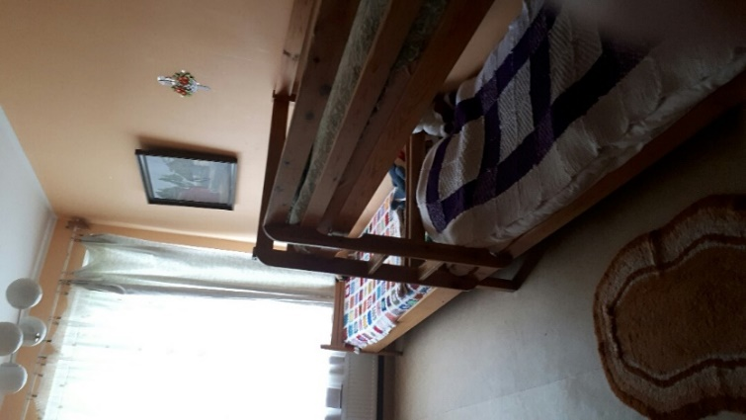
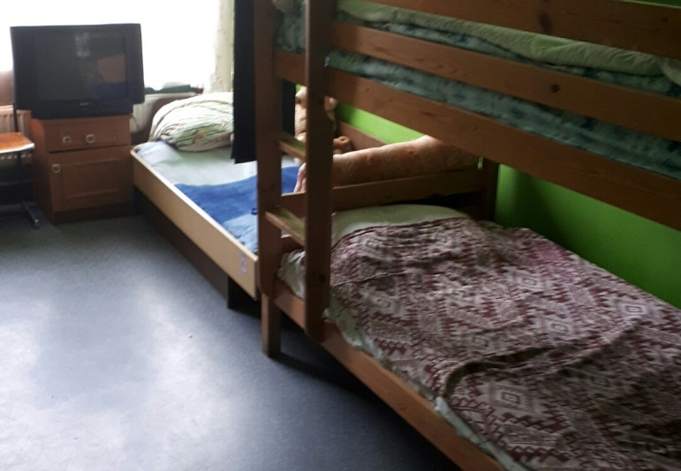
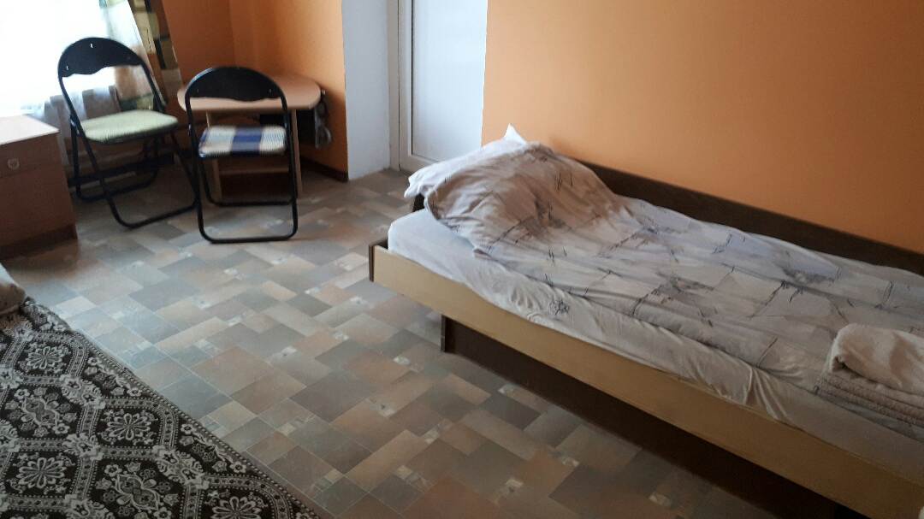
Att. Nr. 1. Bērnu guļamistaba
Att. Nr. 2. Bērnu guļamistaba Att. Nr. 3. Bērnu guļamistaba
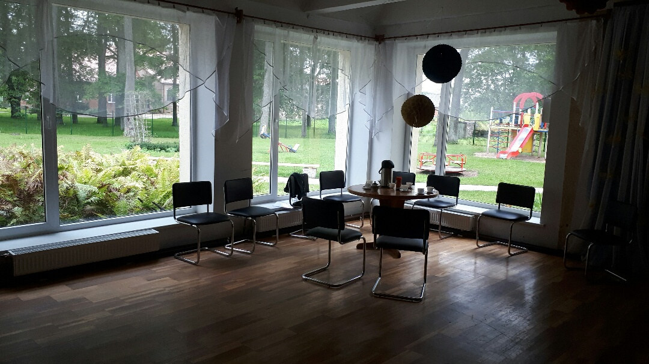
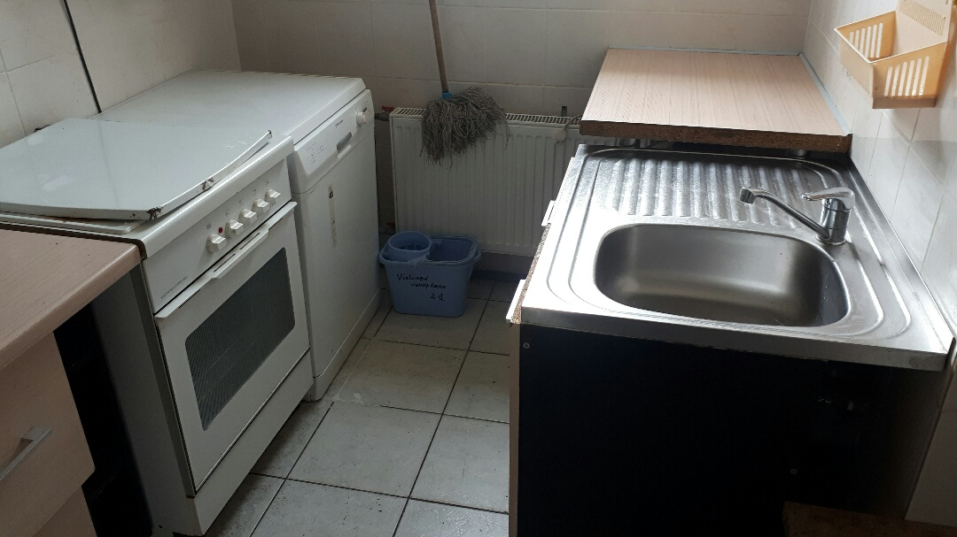
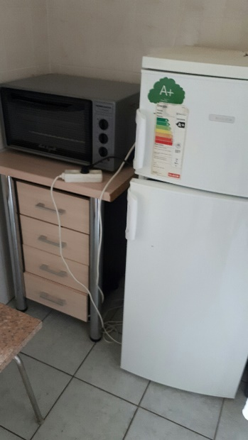
Att. Nr. 4. Virtuve Att. Nr. 5. Virtuve
Att. Nr. 6. Kopīga zāle

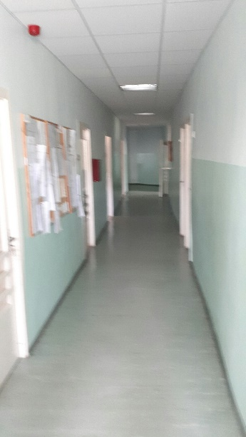
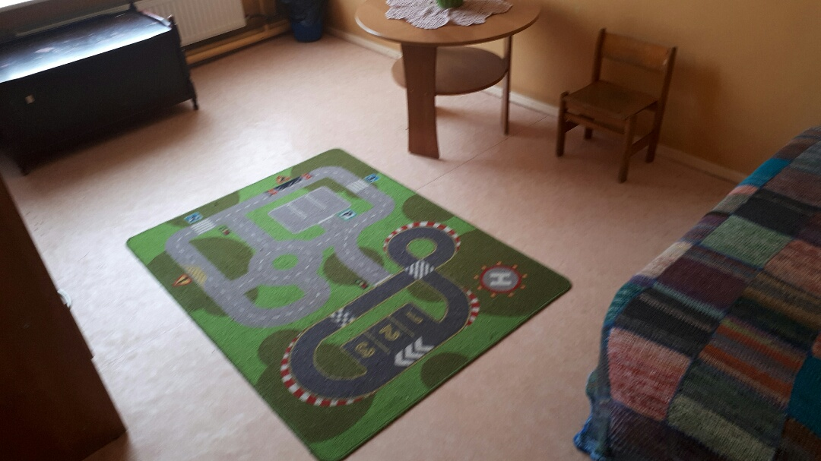
Att. Nr. 7. Bērnu istaba Att. Nr. 8. Koridors
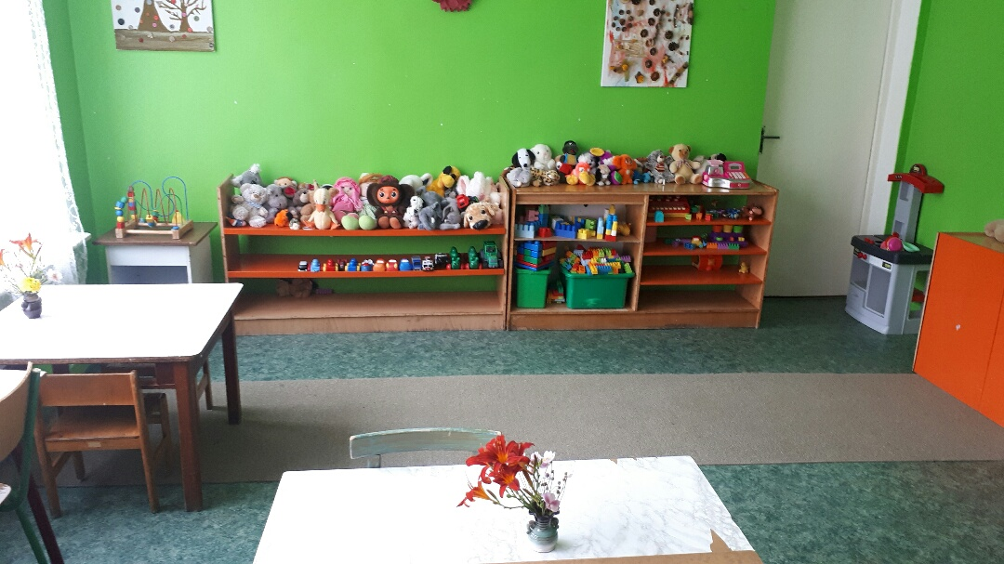
Att. Nr. 9. Spēļu istaba

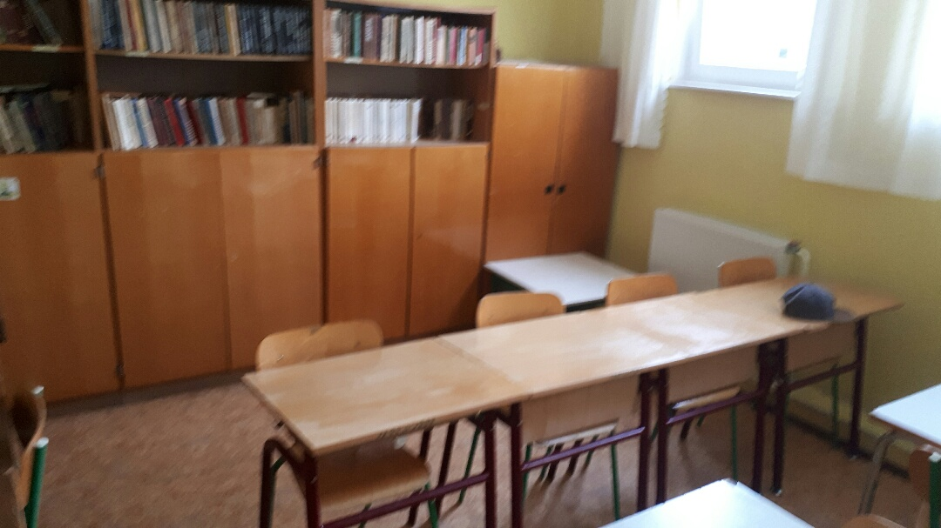
Att. Nr. 10. Mācību telpa

Att. Nr. 11. Ieeja ēkā
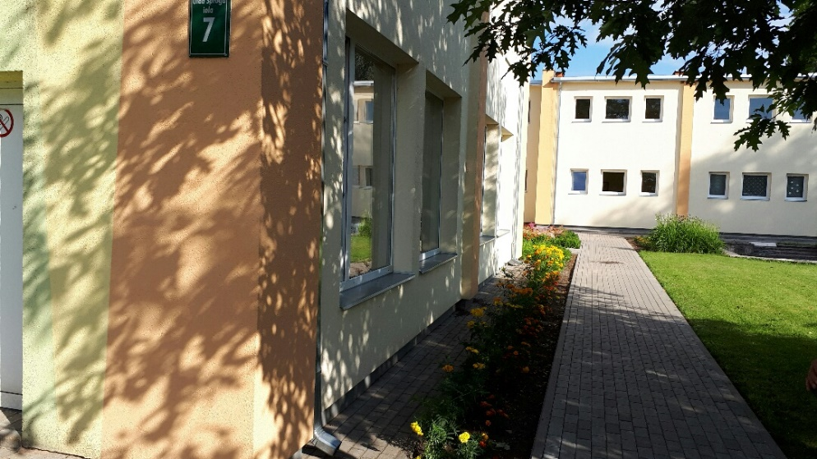
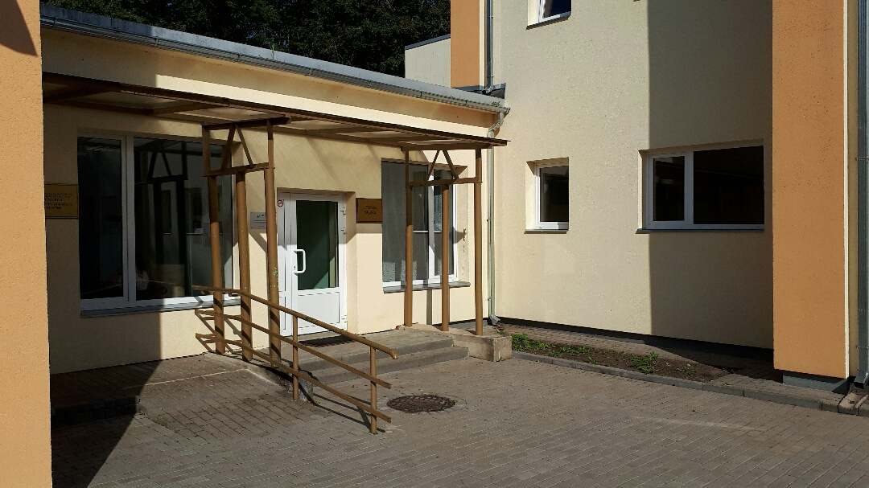
Att. Nr. 12. Ēkas ārējā fasāde
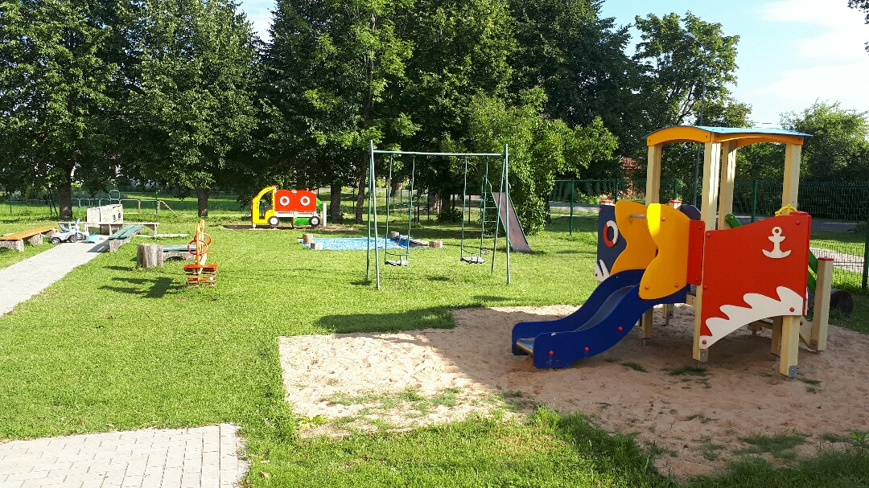
Att. Nr. 13. Spēļu laukums pie BSAC ēkas

PIELIKUMS. IZVĒRTĒTO ILGSTOŠAS APRŪPES ALTERNATĪVU APRĒĶINI
Avots: Autoru izstrādāts
 | ĢVPP 1. alternatīva | ĢVPP 2. alternatīva | Jauniešu māja
Pakalpojuma veids | Divu dzīvokļu tipa pakalpojums daudzdzīvokļu ēkā. | Atsevišķa, no jauna būvēta vai renovēta ēka. | Dzīvokļu tipa pakalpojums daudzdzīvokļu ēkā.
Personāls | 1 sociālais darbinieks/sociālais pedagogs ar normālu darba laiku darba dienās no 9:00 – 18:00,  Audzinātājas katrā dzīvoklī atbilstoši maiņu grafikam  Aukle – pēc nepieciešamības bērniem ar FT.  Papildus speciālisti atbilstoši bērnu vajadzībām tiek nodrošināt ārpus pakalpojuma izmantojot esošos pašvaldības resursus. | 1 sociālais darbinieks/sociālais pedagogs ar normālu darba laiku darba dienās no 9:00 – 18:00,  Audzinātājas atbilstoši maiņu grafikam  Aukle – pēc nepieciešamības bērniem ar FT.  Papildus speciālisti atbilstoši bērnu vajadzībām tiek nodrošināt ārpus pakalpojuma izmantojot esošos pašvaldības resursus. | 1 sociālais darbinieks ar normālu darba laiku darba dienās no 9:00 – 18:00,  Sociālie rehabilitētāji atbilstoši maiņu grafikam.  Papildus speciālisti atbilstoši bērnu vajadzībām tiek nodrošināt ārpus pakalpojuma izmantojot esošos pašvaldības resursus.
Izveidošanas izmaksu komponentes | Dzīvokļu iegāde (ja pašvaldības rīcībā nav dzīvojamais fonds) - 50 000,00 EUR (info ss.com)  Dzīvokļa labiekārtošana – 24 000,00 EUR (60 m² X divi dzīvokļi X 200,00 EUR)  Pielāgošana (pacēlāja uzstādīšana, ja dzīvoklis nav 1. stāvā) – 20 000,00 EUR  Nepieciešamais inventārs – 8000,00 EUR (1000,00 EUR x 8 bērni)  KOPĀ: 102 000,00 EUR | Vienstāva Ēkas būvniecība uz pašvaldības zemes 160 000,00 (200m² X 800,00 EUR) (tai skaitā projektēšanas izmaksas)  Ēkas un teritorijas labiekārtošana un pielāgošana 20 000,00  Nepieciešamais inventārs – 8000,00 EUR (1000,00 EUR x 8 bērni)  KOPĀ: 188 000,00 EUR | Dzīvokļa iegāde (ja pašvaldības rīcībā nav dzīvojamais fonds) - 25 000,00 EUR (info ss.com)  Dzīvokļa labiekārtošana – 12 000,00 EUR (60 m² X 200,00 EUR)  Pielāgošana (pacēlāja uzstādīšana, ja dzīvoklis nav 1. stāvā) – 20 000,00 EUR  Nepieciešamais inventārs – 6000,00 EUR (1500,00 EUR x 4 jaunieši)  KOPĀ: 63 000,00 EUR
Priekšrocības | Pakalpojums ir maksimāli integrēts sociālā vidē. Tiek apgūtas sociālās prasmes. Zemākas izveides izmaksas un zemākas pakalpojuma komunālās izmaksas. | Iespējama privāta teritorija ap ēku.  Augstāks drošības līmenis.  Mazāka kaimiņu ietekme  Labāki vides pieejamības risinājumi | Pakalpojums ir maksimāli integrēts sociālā vidē. Tiek apgūtas sociālās prasmes. Tiek veicināta jauniešu pašaprūpe un sagatavošanās patstāvīgai dzīvei.
Trūkumi | Iespējamie konflikti ar apkārtējiem iedzīvotājiem.  Grūtības iegādāties divus piemērotus dzīvokļus  Grūtības nodrošināt atbilstošu vides pieejamību | Nepieciešams izmaksas ēkas apsaimniekošanai. Iespējami lielākas būvniecības vai iegādes izmaksas.  Lielākas apsaimniekošanas izmaksas. | Iespējamie konflikti ar apkārtējiem iedzīvotājiem.

Avots: Autoru izstrādāts.

Pakalpojuma izmaksu aprēķins Divu 2-istabu dzīvokļa variantiem
Amata nosaukums | Amata vienību  skaits (slodze) | Amata alga mēnesī 1 darbiniekam (1 slodze) | Kopā amatalga mēnesī | Valsts Sociālās apdrošināšanas obligātās iemaksas | Kopā mēnesī
 |  | EUR | EUR | EUR | EUR
1 | 2 | 3 | 4=2x3 | 5=4x24,09% | 6=4+5
Sociālais darbinieks | 1 | 750.00 | 750.00 | 180.68 | 930.68
Audzinātāja | 4.5 | 725.00 | 3262.50 | 785.94 | 4048.44
Aukle | 9 | 600.00 | 5400.00 | 1300.86 | 6700.86
Piemaksas par nakts darbu, svētku dienām |  |  | 2865.00 | 690.18 | 3555.18
KOPĀ: | 14.5 | X | 12277.50 | 2957.65 | 15235.15
Klientu vajadzībām tai skaitā ēdināšanai | 3.50 EUR X 8 klienti X 30 dienas |  |  |  | 840.00
Klientu interešu aktivitātēm | 40.00 EUR X 8 klienti |  |  |  | 320.00
Administratīvās izmaksas | visas izmaksas pakalpojuma administrēšanai |  |  |  | 840.00
Komunālās un pārējās izmaksas | Divu 2-istabu dzīvokļa apsaimniekošanas izmaksas un citas izmaksas |  |  |  | 450.00
Pavisam kopā mēnesī |  |  |  |  | 17685.15
Pavisam kopā gadā |  |  |  |  | 212221.80
Vienas gultas dienas izmaksas |  |  |  |  | 73.69

Pakalpojuma izmaksu aprēķins ģimenes mājas pakalpojumā
Amata nosaukums | Amata vienību  skaits (slodze) | Amata alga mēnesī 1 darbiniekam (1 slodze) | Kopā amatalga mēnesī | Valsts Sociālās apdrošināšanas obligātās iemaksas | Kopā mēnesī
 |  | EUR | EUR | EUR | EUR
1 | 2 | 3 | 4=2x3 | 5=4x24,09% | 6=4+5
Sociālais darbinieks | 1 | 750.00 | 750.00 | 180.68 | 930.68
Sociālais rehabilitētājs | 4.5 | 725.00 | 3262.50 | 785.94 | 4048.44
Aukle | 4.5 | 600.00 | 2700.00 | 650.43 | 3350.43
Piemaksas par nakts darbu, svētku dienām |  |  | 2027.50 | 488.42 | 2515.92
KOPĀ: | 10 | X | 8740.00 | 2105.47 | 10845.47
Klientu vajadzībām tai skaitā ēdināšanai | 3.50 EUR X 8 klienti X 30 dienas |  |  |  | 840.00
Klientu interešu aktivitātēm | 70.00 EUR X 8 klienti |  |  |  | 560.00
Administratīvās izmaksas | visas izmaksas pakalpojuma administrēšanai |  |  |  | 420.00
Komunālās un pārējās izmaksas | 4 guļam-istabu privātmājas apsaimniekošanas izmaksas un citas izmaksas |  |  |  | 850.00
Pavisam kopā mēnesī |  |  |  |  | 13515.47
Pavisam kopā gadā |  |  |  |  | 162185.60
Vienas gultas dienas izmaksas |  |  |  |  | 56.31

Pakalpojuma izmaksu aprēķins Jauniešu mājas pakalpojums
Amata nosaukums | Amata vienību  skaits (slodze) | Amata alga mēnesī 1 darbiniekam (1 slodze) | Kopā amatalga mēnesī | Valsts Sociālās apdrošināšanas obligātās iemaksas | Kopā mēnesī
 |  | EUR | EUR | EUR | EUR
1 | 2 | 3 | 4=2x3 | 5=4x24,09% | 6=4+5
Sociālais darbinieks | 1 | 750.00 | 750.00 | 180.68 | 930.68
Sociālais rehabilitētājs | 4.5 | 725.00 | 3262.50 | 785.94 | 4048.44
Piemaksas par nakts darbu, svētku dienām |  |  | 688.75 | 165.92 | 854.67
KOPĀ: | 5.5 | X | 4701.25 | 1132.53 | 5833.78
Klientu vajadzībām tai skaitā  ēdināšanai | 3.50 EUR X 4 klienti X 30 dienas |  |  |  | 420.00
Klientu interešu aktivitātēm | 70.00 EUR X 4 klienti |  |  |  | 280.00
Administratīvās izmaksas | visas izmaksas pakalpojuma administrēšanai |  |  |  | 420.00
Komunālās un pārējās izmaksas | 2 istabu dzīvokļa apsaimniekošanas izmaksas un citas izmaksas |  |  |  | 400.00
Pavisam kopā mēnesī |  |  |  |  | 7353.78
Pavisam kopā gadā |  |  |  |  | 88245.37
Vienas gultas dienas izmaksas |  |  |  |  | 61.28

Dokumentu analīzē izmantotie literatūras avoti

- ANO Bērnu tiesību konvencija. Pieejams: https://likumi.lv/ta/lv/starptautiskie-ligumi/id/1150
- ANO Konvencijā par personu ar invaliditāti tiesībām. Pieejams: https://likumi.lv/ta/lv/starptautiskie-ligumi/id/1630
- ANO Vispārējā cilvēktiesību deklarācija. Pieejams:http://www.tiesibsargs.lv/lv/pages/tiesibu-akti/ano-dokumenti/ano-vispareja-cilvektiesibu-deklaracija
- Attīstības plānošanas sistēmas likums. Pieejams https://likumi.lv/doc.php?id=175748
- Bērnu, ģimenes un sabiedrības integrācijas lietu ministrija “Metodiskie ieteikumi bāriņtiesām un pašvaldību sociālajiem dienestiem par bāriņtiesas un sociālā darba speciālista darbam ar ģimeni un citu speciālistu sadarbību”.
- Darbības programmas "Izaugsme un nodarbinātība" 9.3.1. specifiskā atbalsta mērķa "Attīstīt pakalpojumu infrastruktūru bērnu aprūpei ģimeniskā vidē un personu ar invaliditāti neatkarīgai dzīvei un integrācijai sabiedrībā" 9.3.1.1. pasākumu "Pakalpojumu infrastruktūras attīstība deinstitucionalizācijas plānu īstenošanai". Pieejams: https://likumi.lv/ta/id/287725-darbibas-programmas-izaugsme-un-nodarbinatiba-9-3-1-specifiska-atbalsta-merka-attistit-pakalpojumu-infrastrukturu-bernu
- Eiropas komisijas Eiropas vadlīnijas pārejai no institucionālās uz sabiedrībā balstītiem pakalpojumiem. Pieejams: www.deinstitutionalisationguide.eu
- Eiropas Padomes Ministru komitejas ieteikums Nr. CM/Rec(2013)2 dalībvalstīm par bērnu un jauniešu ar invaliditāti pilnīgas iekļaušanas sabiedrībā nodrošināšanu. Pieejams: https://wcd.coe.int/ViewDoc.jsp?p=&Ref=CM/Rec%282013%292&Language=lanEnglish&Ver=original&Site=COE&BackColorInternet=DBDCF2&BackColorIntranet=FDC864&BackColorLogged=FDC864&direct=true
- Eiropas Padomes stratēģija bērnu tiesību jomā (2016. – 2021. gads). Pieejams:
http://www.lm.gov.lv/upload/berns_gimene/bernu_tiesibas/akti/strategy_for_the_rights_of_the_child_2016.pdf
- Ģimenes valsts politikas pamatnostādnes 2011.-2017.gadam. Pieejams: http://www.lm.gov.lv/upload/berns_gimene/lmpamn_200111_gvp.pdf
- Invaliditātes likumus. Pieejams https://likumi.lv/doc.php?id=211494
- Komisijas paziņojums. EIROPA 2020. Stratēģija gudrai, ilgtspējīgai un integrējošai izaugsmei. Pieejams: http://eur-lex.europa.eu/LexUriServ/LexUriServ.do?uri=COM:2010:2020:FIN:LV:PDF
- Latvijas Nacionālās attīstības plāns 2014. – 2020.gadam. Pieejams:
http://www.varam.gov.lv/lat/pol/ppd/ilgtsp_att/?doc=13858
- Labklājības ministrijas skaidrojums par ERAF ieguldījumiem sabiedrībā balstītu sociālo pakalpojumu un ģimeniskai videi pietuvinātu pakalpojumu infrastruktūras attīstībai darbības programmas “Izaugsme un nodarbinātība” specifiskā atbalsta mērķa 9.3.1.1.pasākumā “Pakalpojumu infrastruktūras attīstība deinstitucionalizācijas plānu īstenošanai”. Pieejams: http://www.lm.gov.lv/upload/skaidrojums_ieguldijumi_di.pdf
- Ministru kabineta noteikumiem Nr.338 „Prasības sociālo pakalpojumu sniedzējiem”. Pieejams: https://likumi.lv/doc.php?id=291788
- Ministru kabineta 16.06.2015. noteikumiem Nr.313 “Darbības programmas “Izaugsme un nodarbinātība” 9.2.2. specifiskā atbalsta mērķa “Palielināt kvalitatīvu institucionālai aprūpei alternatīvu sociālo pakalpojumu dzīvesvietā un ģimeniskai videi pietuvinātu pakalpojumu pieejamību personām ar invaliditāti un bērniem” 9.2.2.1. pasākuma “Deinstitucionalizācija” īstenošanas noteikumi”. Pieejams: https://likumi.lv/ta/id/274957-darbibas-programmas-izaugsme-un-nodarbinatiba-9-2-2-specifiska-atbalsta-merka-palielinat-kvalitativu-institucionalai-aprupei
- Ministru kabineta 28.09.2010. noteikumi Nr.916 “Dokumentu izstrādāšanas un noformēšanas kārtība”. Pieejams: https://likumi.lv/doc.php?id=219491
- Ministru kabineta 02.12.2014.noteikumi Nr.737 „Attīstības plānošanas dokumentu izstrādes un ietekmes izvērtēšanas noteikumi”. Pieejams: https://likumi.lv/doc.php?id=270934
- Ministru kabineta 25.08.2009. noteikumiem Nr.970 „Sabiedrības līdzdalības kārtība attīstības plānošanas procesā”. Pieejams: https://likumi.lv/doc.php?id=197033
- Quality4Children Standarts. Pieejams: www.quality4children.info
- Prasības informācijas apzināšanai un apkopošanai par valsts ilgstošas aprūpes institūcijām un bērnu aprūpes iestādēm 9.2.2.1.pasākuma „Deinstitucionalizācija” projektos izstrādājamajiem plānošanas reģionu deinstitucionalizācijas plāniem. Pieejams: http://www.lm.gov.lv/upload/aktualitates/null/prasibas_inst_nov_final.pdf
- Rīcības plāns deinstitucionalizācijas ieviešanai 2015.-20120.gadam. Pieejams: http://www.lm.gov.lv/upload/aktualitates/null/2015_15_07_ricplans_final.pdf
- Reģionālās politikas pamatnostādnes 2013.–2019.gadam. Pieejams: http://www.varam.gov.lv/lat/pol/ppd/?doc=20773
- Rokasgrāmata par Eiropas Savienības fondu izmantošanu pārejai no institucionālās aprūpes uz vietējās kopienas nodrošinātu aprūpi, tai skaitā informācija par Slovākijas, Ungārijas, Serbijas un Bulgārijas DI procesu. Pieejams: http://vvc.gov.lv/image/catalog/dokumenti/Toolkit%20on%20the%20Use%20of%20European%20Union%20Funds.docx
- Sociālo pakalpojumu attīstības pamatnostādnes 2014.-2020.gadam. Pieejams: http://www.lm.gov.lv/upload/aktualitates2/lmpam_290713_sp.pdf
- Sociālo pakalpojumu un sociālās palīdzības likums. Pieejams https://likumi.lv/doc.php?id=68488
- UN Declaration on Social and Legal Principles relating to the Protection and Welfare of Children, with Special Reference to Foster Placement and Adoption Nationally and Internationally. Pieejams: http://www.un.org/documents/ga/res/41/a41r085.htm
- UN Guidelines for the Alternative Care of Children. Pieejams: http://www.un.org/en/ga/search/view_doc.asp?symbol=A/RES/64/142&referer=/english/&Lang=E
- United Nations Committee on the Rights of the Child General comment No. 20 (2016) on the implementation of the rights of the child during adolescence (https://documents-dds-ny.un.org/doc/UNDOC/GEN/G16/404/44/PDF/G1640444.pdf?OpenElement)
- Veselības tīklu attīstības vadlīnijas, izstrādātas Eiropas Sociālā fonda līdzfinansētā projektā Nr.9.2.3.0/15/I/001 "Veselības tīklu attīstības vadlīniju un kvalitātes nodrošināšanas sistēmas izstrāde un ieviešana prioritāro jomu ietvaros".

Umurgas pamatskolas mājas lapa, pieejams: http://www.umurgaspamatskola.lv, skatīts 14.11.2017.
Limbažu novada pašvaldības mājas lapa, pieejams: http://limbazi.lv/54-pakalpojumi/4884-socialo-darbinieku-konsultacijas, skatīts 14.11.2017.
BSAC Umurga nolikums, pieejams: http://www.limbazi.lv/images/stories/dokumenti/normativie_akti_dokumenti/Nolikumi/2013/sociala_aprupe/BSAC_Umurga_nolikums.pdf, skatīts 14.11.2017.
Turpat.
Šeit un turpmāk: FICE (Fédération Internationale des Communautés Educatives), IFCO (International Foster Care Organisation - Starptautiskā Audžuvecāku organizācija) un SOS Children’s Villages (SOS bērnu ciemati) izstrādāti ārpusģimenes aprūpes kvalitātes standarti Eiropā “Standarti bērnu alternatīvai aprūpei Quality4Children”.
09.03.2015. Ministru kabineta rīkojums Nr.114 Par koncepciju "Par adopcijas un ārpusģimenes aprūpes sistēmu pilnveidošanu". Pieejams https://likumi.lv/ta/id/272710-par-koncepciju-par-adopcijas-un-arpusgimenesaprupes-sistemu-pilnveidosanu, skatīts 15.11.2017.
Eiropas kopējās vadlīnijas pārejai no institucionālās uz sabiedrībā balstītu aprūpi
The United Nations. Guidelines for the Alternative Care of Children. 2009. http://www.un.org/en/ga/search/view_doc.asp?symbol=A/RES/64/142&referer=/english/&Lang=E
Atbilstoši Eiropas kopējām vadlīnijām pārejai no institucionālās uz sabiedrībā balstītu aprūpi ‘Izkaisītas dzīvesvietas’ nozīmē „tāda paša tipa un izmēra dzīvokļus un mājas, kādās dzīvo lielākā daļa iedzīvotāju, kas izkaisīti dzīvojamajos rajonos starp pārējo cilvēku mītnēm.
Būveskperta sniegtā informācija par vidējām m² būvniecības izmaksām Pierīgā un pieņemot, ka 4 guļamistabu ēkas kopējā platība sasniedz 200 m².

